**《操作系统课程设计》**

**（2021/2022学年第一学期第17周）**

**指导教师：田秋红**

**郭奕亿**

**班级：19计科1班**

**学号：2019329621004**

**姓名：梅雨欣**

**操作系统课程设计**

**任 务 书**

**一、题目：**

在阅读Linux操作系统源代码的基础上完成三个主要Project。题目可在A类或者B类中任性其一，C类必作，也可自主命题。

**二、设计目的和要求：**

操作系统原理是计算机专业的核心课程。本课程设计的目的旨在加深学生对计算机操作系统内核的理解，提高对操作系统内核的分析与扩展能力。在课程理论教学中，较多地是讲解操作系统理论和实现原理。本课程设计提供两类难度相当的实验，学生可按照自己的兴趣选做：

A、本课程设计要求学生在阅读Linux操作系统源代码的基础上完成如下三个主要Project（包括A、B、C三类）:

1. 在Linux2.4的内核中添加新的系统调用，以理解系统调用的工作机制，掌握扩展内核功能的技术。
2. 在Linux2.4中修改调度程序的代码，扩展一个新的调度算法

B、在Java虚拟机上完成如下Project:

1、用JAVA语言模仿“生产者—消费者问题。

2、用JAVA语言模仿实现“吃水果”问题

C、方向命题必作题目；

D、自主命题。

为将来在基于Linux的嵌入式系统开发或在Java虚拟机上的软件开发工作奠定基础。

**三、工作内容及工作计划：1周（17周，其中课内20学时，课外20学时）**

**A类：**

|  |  |  |  |  |  |  |  |
| --- | --- | --- | --- | --- | --- | --- | --- |
| 序号 | 实验项目 名称 | 内 容 提 要 | 实验性质 | 实验种类 | 学时分配 | 每组人数 | 备注 |
| 1 | Linux内核代码分析（部分） | 1. Linux内核代码的层次分析 2. 调度程序代码段的分析 3. 系统调用内部数据结构以及执行过程的分析 4. 内核调试基本技术 | 专业基础 | 基本型 | 20 | 1 | 必做 |
| 2 | 新增系统调用 | 1、编写一个新系统调用的响应函数，函数的名称和功能由实验者自行定义。把新的系统调用函数嵌入到Linux内核中  2、编写应用程序以测试新的系统调用并输出测试结果 | 专业基础 | 综合型 | 20 | 1 | 必做（2、3选一） |
| 3 | 进程调度的扩展 | 1. 分析Linux进程调度模块 2. 扩展调度模块，使得新创建的普通进程获得的优先级比一个曾经运行过的优先级高 | 专业基础 | 综合型 | 20 | 1 | 必做（2、3选一） |

**B类：**

|  |  |  |  |  |  |  |  |
| --- | --- | --- | --- | --- | --- | --- | --- |
| 序号 | 实验项目 名称 | 内 容 提 要 | 实验性质 | 实验种类 | 学时分配 | 每组人数 | 备注 |
| 1 | 用JAVA语言模仿“生产者—消费者问题” | 1. 通过Java语言中的wait（）和notify（）命令模拟操作系统中的P/V操作； 2. 为每个生产者／消费者产生一个线程，设计正确的同步算法 3. 每个生产者和消费者对有界缓冲区进行操作后，即时显示有界缓冲区的当前全部内容、当前指针位置和生产者／消费者线程的自定义标识符。 4. 生产者和消费者各有两个以上。 5. 多个生产者或多个消费者之间须共享对缓冲区进行操作的函数代码。 | 专业基础 | 综合型 | 20 | 1 | 必做（1、2选一） |
| 2 | 用JAVA语言模仿实现“吃水果”问题 | 1. 实现多进程的创建、进程间同步与互斥解决具体问题。 2. 问题描述：桌上有一盘子，桌上有一个空盘，允许存放一只水果，爸爸可向盘内放苹果，妈妈可向盘内放桔子，儿子专等吃盘内的桔子，女儿专等吃盘中的苹果。 3. 桌上有一盘子，桌上有一个空盘，允许存放一只水果，爸爸可向盘内放苹果，妈妈可向盘内放桔子，儿子专等吃盘内的桔子，女儿专等吃盘中的苹果。 | 专业基础 | 综合型 | 20 | 1 | 必做（1、2选一） |

**C类：**

|  |  |  |  |  |  |
| --- | --- | --- | --- | --- | --- |
| 序号 | 实验项目 名称 | 内 容 提 要 | 实验种类 | 每组人数 | 备注 |
| 1 | 文件系统 | 设计一个多用户文件系统，理解文件系统的层次结构，完成基本的文件系统create、open、close、read/write等基本功能，并实现文件保护操作。实现以此为基础加入**自己设计功能**的小型文件系统 。 | 综合型 | 1 | 必做 |

**D类：**

**或者自由发挥，必须与操作系统相关题目（如自编小型操作系统，可从u盘自启动）且跟老师沟通确认后自主命题，最多允许3人组合，要求在第二次上课时确定题目。**

**四 实验要求：**

1、多人合作项目要求分别上交课程设计报告，且在课程设计报告中**明确任务分工情况**，若无体现，**成绩无效**。

2、设计到编程部分对实验步骤要求如下：

（1）需求分析：了解基本原理，确定程序的基本功能，查找相关资料，画出基本的数据流图，设计各类测试数据，并对**各类测试数据**拟测试加以详细说明；

（2）概要设计：确定程序的总体结构、模块关系和总体流程；

（3）详细设计：确定模块内部的流程和实现算法；

（4）上机编码和调试；

（5）运行测试，并利用各类测试数据证明算法的稳定性；

（6）编写实验报告。注：实验心得要真情实感，做到人人有感而发，而不是类似“通过这次实验收益良多”之类的范范之谈。

3、文件命名规则：班级操作实验课程设计+姓名+点名册中的序号

**五、计划安排：**

|  |  |  |  |  |
| --- | --- | --- | --- | --- |
| **时间** | | **地点** | **工作内容** | **指导教师** |
| 1.3 | 上午 | 10-414 | 任务布置，相关要求介绍与选题 | 田秋红、郭奕亿 |
| 下午 | 10-414 | 完成选题报告和需求分析文档 | 田秋红、郭奕亿 |
| 1.4 | 上午 | 10-414 | 算法分析与基本设计 | 田秋红、郭奕亿 |
| 下午 | 10-414 | 完成基本设计文档 | 田秋红、郭奕亿 |
| 1.5 | 上午 | 10-414 | 编写代码 | 田秋红、郭奕亿 |
| 下午 | 10-414 | 编写代码 | 田秋红、郭奕亿 |
| 1.6 | 上午 | 10-414 | 程序测试 | 田秋红、郭奕亿 |
| 下午 | 10-414 | 程序测试 | 田秋红、郭奕亿 |
| 1.7 | 上午 | 10-414 | 撰写课程设计报告，答辩 | 田秋红、郭奕亿 |
| 下午 | 10-414 | 撰写课程设计报告，答辩 | 田秋红、郭奕亿 |

**六、实验参考资料**

1. Gray Nutt．Kernel Projects for Linux（影印版）．北京：机械工业出版社,2002
2. 李善平，郑扣根．Linux操作系统计实验教程．北京：机械工业出版社,1999
3. 印旻．Java语言与面向对象程序设计．北京：清华大学出版社，2000

**七、考核成绩评定标准**

本课程设计的评价由两部分组成，包括答辩(50%)(包括程序演示（30%），回答教师提问（20%）)和 课程设计报告（50%）。指导教师根据每个学生小组必做实验和选做完成情况、实验结果的正确性、选做实验的数量和完成情况，进行小组评分，作为该小组成员的最高得分。对组内各个成员评分，结合学生小组分工情况和组内评价进行评分，并将成绩记录在册。

* 1. 程序演示：
     1. 优 功能完善，全部测试正确，并且能够对局部进行完善，能够对不同测试数据进行正确分析。
     2. 良 功能完善，但测试欠缺。
     3. 中 功能基本完善，但程序尚有部分错误。
     4. 及格 完成一定功能。
     5. 不及格 功能不完善，且程序错误较多，无法运行。
  2. 课程设计报告：
     1. 优 包括设计内容，设计思想，已经完成的任务及达到的目标，

设计思路清晰、书写条理清楚，源程序结构合理、清晰，注

释说明完整，有对本次课程设计的心得体会。

* + 1. 良 包括设计内容，设计思想，已经完成的任务及达到的目标，

设计思路基本清晰、书写条理基本清楚，源程序结构合理、

清晰，注释说明基本完整，有对本次课程设计的心得体会。

* + 1. 中 课程设计报告内容基本完整，思路较清晰，书写基本清楚，

源程序结构尚可，有注释说明但不完整。

* + 1. 及格 课程设计报告内容基本完整，思路较差，书写尚清楚。
    2. 不及格 课程设计报告内容不完整，书写没有条理。
  1. 回答教师提问：
     1. 优 能回答教师提出的所有问题，并完全正确，思路清晰。
     2. 良 基本能回答教师提出的所有问题，有些小错误。
     3. 中 基本能回答教师提出的问题，少数问题回答错误或不清楚。
     4. 及格 能回答教师提出的问题，但较多问题回答错误或不能回答。
     5. 不及格 基本不能回答教师提出的问题。

目录

1. 引言 1

1.1任务要求 1

1.2 选题 2

2. 需求分析与设计 3

2.1 需求分析 3

2.2系统框架和流程 3

2.3 系统流程和模块描述 12

3. 数据结构 24

3.1 A类实验Linux内核的数据结构 24

3.2 C类实验文件系统的数据结构 34

4. 关键技术 46

4.1 初始化 46

4.2 Linux内核编译和系统调用方法 47

4.3 Linux内核调试方法（qemu+gdb） 69

4.4 系统算法IPO表 71

5. 系统测试 80

5.1 help命令测试 80

5.2 exit命令测试 80

5.3 register命令测试 80

5.4 login命令测试 81

5.5 logout命令测试 83

5.6 show命令测试 84

5.7 mkdir命令测试 84

5.8 dir命令测试 85

5.9 cd命令测试 85

5.10 create命令测试 86

5.11 open命令测试 86

5.12 close命令测试 87

5.13 write命令测试 88

3.5.14 read命令测试 88

5.15 delete命令测试 89

5.16 rename命令测试 90

5.17 share命令测试 91

5.18 dialog测试 91

5.19使用说明 92

5.20磁盘数据保存说明 92

6. 调试与改进 94

6.1树形结构目录 94

6.2磁盘分配算法 96

7. 经验与体会 99

主要参考文献 99

# 引言

为了加深对文件系统内部功能和实现过程的理解，设计一个模拟的多用户多级目录的文件系统，并实现具体的文件物理结构、目录结构以及较为完善的文件操作命令集。

Linux操作系统具有良好的安全性和稳定性 [1]。Linux由于性能安全上的优势，操作系统的占有率上一直是名列前茅，远远地超过了Unix和Windows的市场占有率[2]。Linux上的应用程序能够快速稳定的运行,这对程序的开发设计有着非常重要的意义,随着科学技术的不断发展，近年来，Linux操作系统占有市场份额逐年增高，尤其在桌面操作系统和嵌入式系统占有的份额也越来越高[3]。

为了加深对文件系统内部功能和实现过程的理解，完成此次课程设计能够加深我们对于计算机操作系统内核的理解，提高对操作系统内核的分析与扩展能力。本文设计一个模拟的多用户多级目录的文件系统，并实现具体的文件物理结构、目录结构以及较为完善的文件操作命令集。

## 1.1任务要求

为实现该内容，本系统设计了以下几个功能：

1. **挂载文件系统方式**

Linux文件体系主要在于把操作系统相关的东西用文件这个载体实现。文件系统挂载在操作系统上，操作系统整个系统又放在文件系统里。在一个区被格式化为一个文件系统之后，它就可以被Linux操作系统使用了，只是这个时候Linux操作系统还找不到它，所以还需要把这个文件系统放进Linux操作系统的文件体系里，通过mount来挂载。

1. **硬盘分区**

分为主分区和扩展分区，扩展分区再划分为N个逻辑分区。再设置一个swap区，当有数据被存放在物理内存里面，但是这些数据又不是常被 CPU 所取用时，那么这些不常被使用的程序将会被丢到硬盘的 swap 置换空间当中， 而将速度较快的物理内存空间释放出来给真正需要的程序使用。

1. **文件物理结构**

本文件系统的文件物理结构将采用顺序结构，即将文件记录存储在一块连续的磁盘空间中。相应地，磁盘空间的分配也采用连续分配的方式。

1. **文件目录结构**

文件系统的文件目录结构将采用树形目录结构。树形目录结构的优点是可以更方便有效地管理用户的文件，特别是在多用户系统且用户的文件数量较多的情境中。树形目录结构也是目前最为流行的文件目录结构之一，比较符合大多数人的使用习惯。

1. **磁盘空间管理**

文件系统的磁盘空间管理采用位示图来进行管理，用户可以使用show命令来显示磁盘空间位示图以查看当前系统的磁盘空间使用情况。

1. **查看命令和磁盘数据持久化**

文件系统提供查看系统操作命令集的功能，用户可以使用help命令来查看本系统已实现的功能，优化用户的使用体验。

另外，文件系统还提供了将创建的文件通过java序列化保存disk.ser文件到电脑本地的功能，以便用户下次使用本系统时能查看自己所创建的文件。

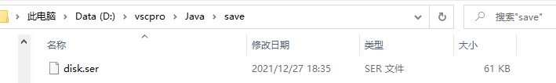

1. **编程语言和环境**

本文件系统的编程语言采用Java语言，运行环境为JDK 1.8版本及以上。

## 1.2 选题

**A类：**

1. **Linux内核代码分析（部分）**
   * 1. Linux内核代码的层次分析
     2. 调度程序代码段的分析
     3. 系统调用内部数据结构以及执行过程的分析
     4. 内核调试基本技术
2. **新增系统调用**
   * 1. 编写一个新系统调用的响应函数，函数的名称和功能由实验者自行定义。把新的系统调用函数嵌入到Linux内核中
     2. 编写应用程序以测试新的系统调用并输出测试结果inux内核代码的层次分析

**C类：**

1. **文件系统**

设计一个多用户文件系统，理解文件系统的层次结构，完成基本的文件系统create、open、close、read/write等基本功能，并实现文件保护操作。实现以此为基础加入**自己设计功能**的小型文件系统 。

# 需求分析与设计

## 2.1 需求分析

Linux是一个多用户多任务的操作系统。每个用户任务、每个系统管理守护进程，都可以称之为进程。Linux用分时管理方法使所有的任务共同分享系统资源。我们讨论进程的时候，不会去关心这些进程究竟是如何分配的，或者是内核如何管理分配时间片的，我们所关心的是如何去控制这些进程，让它们能够很好地为用户服务。

Linux进程管理还是需要的，虽然在桌面应用上，我们点鼠标就能完成大多的工作，但在服务器管理中，Linux进程管理还是十分重要的。Windows 的Linux进程管理并不优秀，只是一个友好的界面而已，Linux进程管理对于电脑使用的玩家的常用软件，然后我就学习及深入的研究Linux进程管理，参考了多方面的资料。

因为Linux内核是单片的，所以它比其他类型的内核占用空间最大，复杂度也最高。这是一个设计特性，在Linux早期引起了相当多的争论，并且仍然带有一些与单内核固有的相同的设计缺陷。

为了解决这些缺陷，Linux内核开发人员所做的一件事就是使内核模块可以在运行时加载和卸载，这意味着用户可以动态地添加或删除内核的特性。这不仅可以向内核添加硬件功能，还可以包括运行服务器进程的模块，比如低级别虚拟化，但也可以替换整个内核，而不需要在某些情况下重启计算机。

## 2.2系统框架和流程

### 2.2.1 A类实验linux内核代码的层次分析

源码包括三个主要部分：

1. 内核核心代码，包括各个子系统和子模块，以及其它的支撑子系统，例如电源管理、Linux初始化等；
2. 其它非核心代码，例如库文件（因为Linux内核是一个自包含的内核，即内核不依赖其它的任何软件，自己就可以编译通过）、固件集合、KVM等；
3. 编译脚本、配置文件、帮助文档、版权说明等辅助性文件。

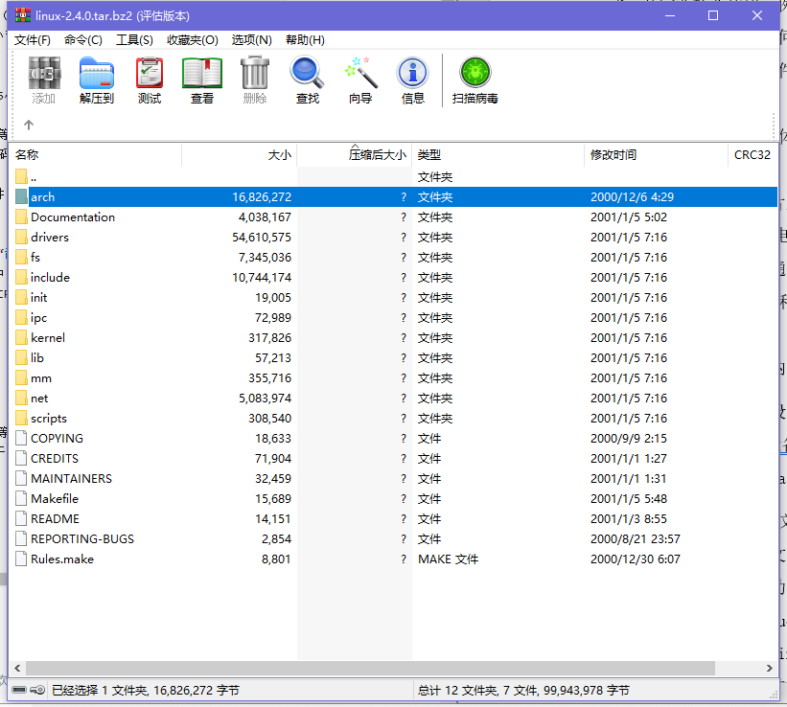

* + **arch**：包含和硬件体系结构相关的代码，每个架构的CPU都对应一个目录，如i386、arm、arm64、powerpc、mips 等。在arch目录下，存放的是各个平台以及各个平台的芯片对Linux 内核进程调度、内存管理、中断等的支持，以及每个具体的SoC 和电路板的板级支持代码。
  + **block**：块设备的通用函数，驱动程序I/O 调度。
  + **crypto**：常用加密和散列算法（如AES、SHA 等），还有压缩和CRC 校验算法。
  + **documentation**：内核文档：各部分的通用解释和注释。
  + **drivers**：所有的设备驱动程序，每一类的驱动对应一个子目录，如drivers/block为块设备驱动、drivers/char为字符设备驱动程序、driver/mtd为NOR Flash /Nand Flash 等存储设备的驱动
  + **fs**：所支持的各种文件系统，如EXT、FAT、NTFS、JFFS2 等。
  + **include**：内核头文件，与系统相关的基本头文件放置在include/linux子目录下，各种驱动及功能部件的头文件（如：include/media/,include/mtd/, include/net/）、各种体系相关的头文件（如：include/asm-arm/, include/asm-i386），配置内核后，include/asm是某个include/asm-xxx的链接。
  + i**nit**：内核初始化代码。内核引导后运行的第一个函数start_kernel() 就位于init/main.c 文件中。
  + **ipc：**进程间通信的代码。
  + **kernel**：内核最核心的部分，包括进程调度、定时器等，而和处理器相关的部分代码放在arch/*/kernal目录下。
  + **lib：**库文件代码，与处理器相关的库函数代码位于arch/*/lib目录下。
  + **mm**：内存管理代码，和处理器相关的一部分代码放在arch/*/mm 目录下。
  + **net**：网络相关代码，实现各种常见的网络协议。
  + **scripts**：用于配置内核的脚本文件。
  + **security**：主要是一个SELinux 的模块，安全、秘钥相关代码。
  + **sound**：ALSA、OSS 音频设备的驱动核心代码和常用设备驱动。
  + **usr**：实现用于打包和压缩的cpio 等。

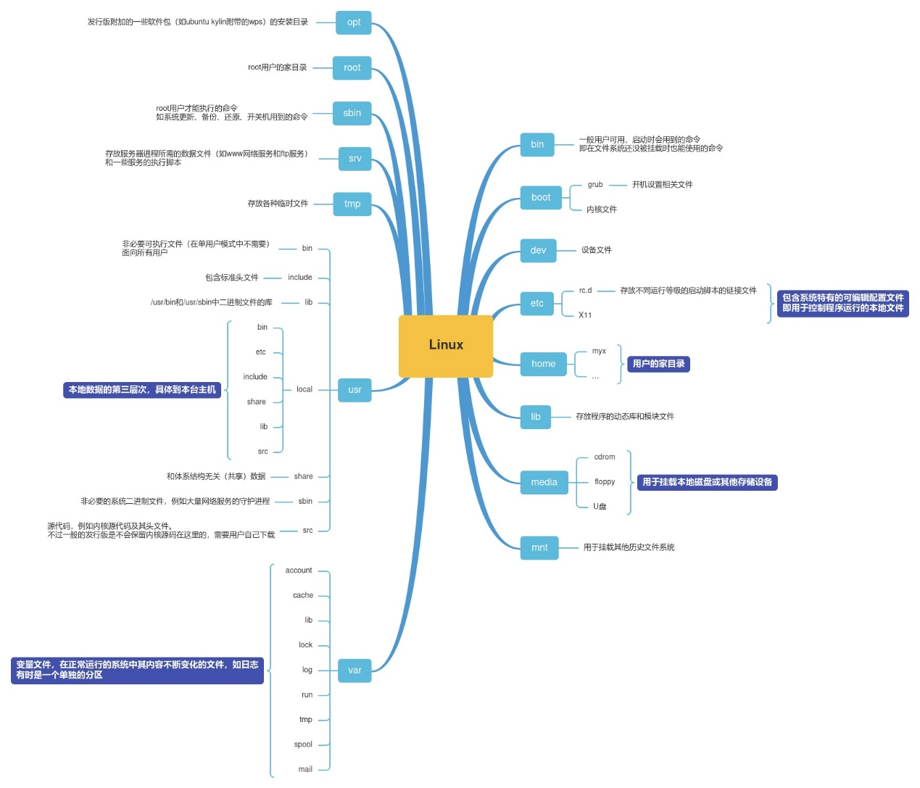

Linux 支持的文件系统也不少，根据存储位置的不同，可以把文件系统分为三类：

* 磁盘文件系统，它是直接把数据存储在磁盘中，比如 Ext 2/3/4、XFS 等都是这类文件系统。
* 内存文件系统，这类文件系统的数据不是存储在硬盘的，而是占用内存空间，读写这类文件，实际上是读写内核中相关的数据。
* 网络文件系统，用来访问其他计算机数据的文件系统，如 NFS、SMB等。

文件系统首先要先挂载到某个目录才可以正常使用，比如 Linux 系统在启动时，会把文件系统挂载到根目录。

文件系统的种类众多，而操作系统希望对用户提供一个统一的接口，于是在用户层与文件系统层引入了中间层，这个中间层就称为虚拟文件系统（Virtual File System，VFS）。

VFS定义了一组所有文件系统都支持的数据结构和标准接口，这样程序员不需要了解文件系统的工作原理，只需要了解VFS提供的统一接口即可。

在 Linux 文件系统中，用户空间、系统调用、虚拟机文件系统、缓存、文件系统以及存储之间的关系如下图：

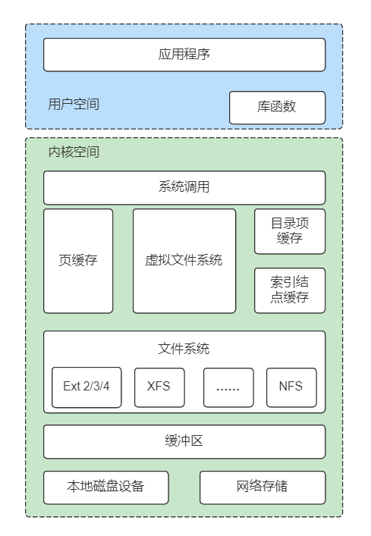

最上面是用户空间，是用户应用程序执行的地方。用户空间之下是内核空间，Linux 内核正是位于这里。GNU C Library （glibc）也在这里。它提供了连接内核的系统调用接口，还提供了在用户空间应用程序和内核之间进行转换的机制。

Linux 内核可以进一步划分成 3 层。最上面是系统调用接口，它实现了一些基本的功能，例如 read 和 write。系统调用接口之下是内核代码，可以更精确地定义为独立于体系结构的内核代码。这些代码是 Linux 所支持的所有处理器体系结构所通用的。在这些代码之下是依赖于体系结构的代码，构成了通常称为 BSP（Board Support Package）的部分。这些代码用作给定体系结构的处理器和特定于平台的代码。

linux内核主要由七个主要模块组成：

* 系统调用接口（SCI）：open、read、write等系统调用
* 进程管理（PM）：创建进程、删除进程、调度进程等
* 内存管理（MM）：内存分配、管理等
* 虚拟文件系统（VFS）：为多种文件系统提供统一的操作接口
* 网络协议栈：提供各种网络协议
* CPU架构相关代码（Arch）：为的是提高至移植性
* 设备驱动程序（DD）：各种设备驱动，占到内核的70%左右代码

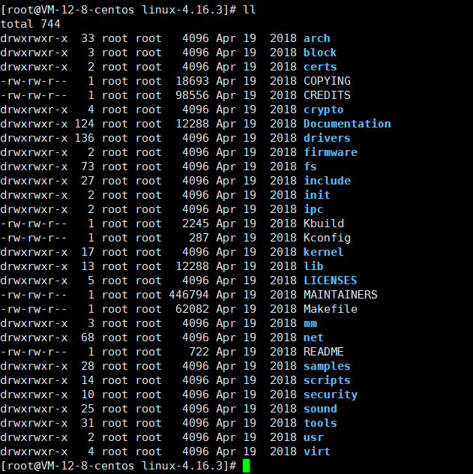

配置文件以及声明文件都放在根目录下：

1. COPYING：关于专利和版权的问题，linux内核采用了GPLv2
2. CREDITS：贡献者
3. Kbuild：内核编译的一个配置脚本，比如支持什么样arch处理器
4. Kconfig：内核配置脚本
5. MAINTAINERS：维护者们的一些信息，如果你发现了漏洞可以和相应模块的维护者联系
6. Makefile：编译内核主要文件，它会向编译器传递参数，比如需要编译的文件
7. README：告诉你编译内核的步骤
8. REPORTING-BUGS：报告错误的帮助文件

内核代码按照不同的模块放在不同的目录下，按照内核主要模块的分布为：

|  |
| --- |
| |-- include  |-- arch  |-- drivers  |-- firmware  |-- init  |-- kernel  |-- mm  |-- fs  |-- ipc  |-- net  |-- block  |-- crypto  |-- lib  |-- samples  |-- scripts  |-- security  |-- sound  |-- tools  |-- usr  |-- virt  |-- Documentation |

* include：这个目录包含了内核中大部分的头文件，它们按照下面的子目录进行分组。

include/asm-*/，这样的子目录有多个，每一个都对应着一个arch的子目录，比如`inclde/asm-alpha、include/asm-arm、include/asm-i386等。每个子目录中的文件都定义了支持给定体系结构所必须的预处理器宏和内联函数，这些内联函数多数都是全部或部分使用汇编语言实现的。比如对于arm平台，就是include/asm-arm到include/asm的符号链接。因此，体系结构无关部分的内核代码可以使用如下形式包含体系相关部分的头文件：#include <asm/some-file>

include/linux/，与平台无关的头文件都在这个目录下面，它通常会被链接到目录/usr/include/linux（或者/usr/include/linux目录）。因此用户应用程序里和内核代码里的语句：#include <linux/some-file>包含的头文件的内容是一致的。

* arch：所有与体系结构相关的代码都在这个目录以及include/asm-*/目录中，Linux支持的每种体系结构在arch目录下都有对应的子目录，而在每个体系结构特有的子目录下又至少包含3个子目录。比如其中的`mm`存放体系结构特有的内存管理程序的实现，包括内存初始化，页表管理等内容。
* drivers：这个目录包含系统中所有的设备驱动程序。不同的目录表示不同的硬件设备，它又进一步划分成三类设备驱动：字符模块, 块模块, 或者一个网络模块。每一种有对应的子目录。 驱动程序指的是控制某一系列硬件的软件程序。

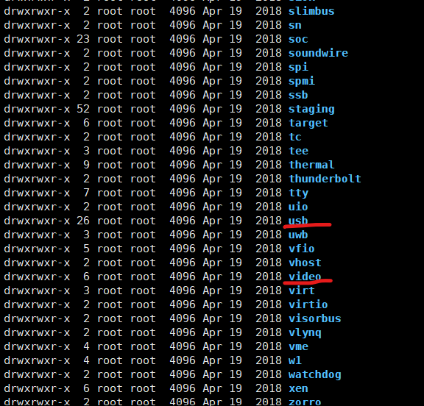

* firmware：包含了允许计算机读取和理解设备信号的文件。
* init：内核的初始化代码。包括main.c、创建早期用户空间的代码以及其他初始化代码。内核初始化入口函数start_kernel就在该目录的main.c文件中。

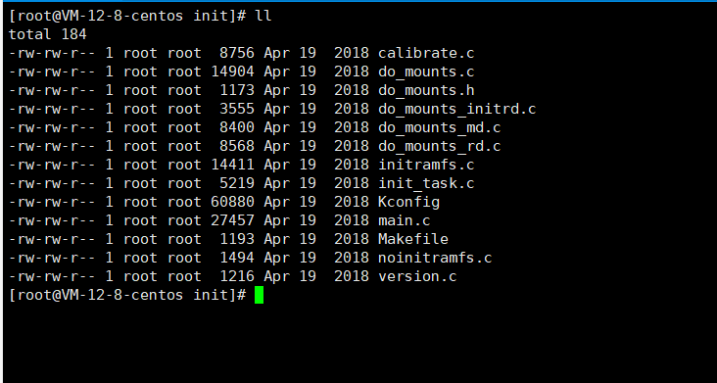

* kernel：内核中最核心的部分，包括进程的调度（kernel/sched.c），以及进程的创建和撤销（kernel/fork.c和kernel/exit.c）等，该目录代码实现了这些核心模块的主体框架，独立于具体的平台和体系结构。和平台相关的另外一部分核心的代码在arch/*/kernel目录。
* mm：包含了体系结构无关部分的内存管理代码，体系相关的部分位于arch/*/mm目录下。
* fs：虚拟文件系统（VFS，Virtual File System）的代码，和各个不同文件系统的代码都在这个目录中。
* ipc：IPC，即进程间通信（interprocess communication）。它包含了共享内存、信号量以及其他形式IPC的代码。
* net 网络相关代码，实现了各种常见的网络协议，如TCP/IP、IPX等。
* block：block层的实现。最初block层的代码一部分位于drivers目录，一部分位于fs目录，从2.6.15开始，block层的核心代码被提取出来放在了顶层的block目录。
* crypto： 内核本身所用的加密API，实现了常用的加密和散列算法，还有一些压缩和CRC校验算法。
* lib：库代码，实现了一个标准C库的通用子集，包括字符串和内存操作的函数（strlen、mmcpy和其他类似的函数）以及有关sprintf和atoi的系列函数。
* samples： 里面包含一些编程实例和模块。
* scripts： 该目录中不包含任何核心代码 该目录存放用来配置内核的脚本和应用程序源码 当输入make menuconfig或make xconfig等命令进行内核配置时，会读取当前体系结构的Kconfig进行配置，配置完成后会在内核根目录中生成.config文件。
* security：这个目录包括了不同的Linux安全模型的代码。
* sound：声卡驱动以及其他声音相关的代码。
* tools：包含影响内核的工具。
* usr：实现了用于打包和压缩的的cpio等。
* virt：虚拟化，允许使用者运行不同的操作系统。
* Documentation：没有内核代码，只有很多质量参差不齐的文档。

### 2.2.2 C类实验文件系统设计

#### 2.2.2.1功能设计

本文件系统的功能模块将细分为三个模块：用户管理模块、文件管理模块、系统管理模块。各个模块的功能需求如表1~表3所示。

表1 用户管理模块功能需求

|  |  |
| --- | --- |
| 名称 | 详细描述 |
| 用户注册 | 用户使用register命令注册一个系统用户，并要求输入用户名和密码 |
| 用户登录 | 用户使用login命令进行登录，需要输入用户名和密码进行身份校验 |
| 用户注销 | 用户使用logout命令注销当前已登录的用户 |

表2 文件管理模块功能需求

|  |  |
| --- | --- |
| 名称 | 详细描述 |
| 创建目录 | 用户使用mkdir命令创建一个文件目录，文件目录名不能和当前目录下的文件或文件目录重名，并且不区分大小写 |
| 列出文件 | 用户使用dir命令列出当前目录下的所有文件的详细信息，支持使用路径名 |
| 切换目录 | 用户使用cd命令切换到目标目录，路径名使用windows系统的风格 |
| 共享文件 | 用户使用share命令选择文件共享给指定用户，支持使用路径名 |
| 创建文件 | 用户使用create命令创建一个文件，文件名不能和当前目录下的文件或文件目录重名，并且不区分大小写 |
| 打开文件 | 用户使用open命令打开一个文件，支持使用路径名 |
| 读取文件 | 用户使用read命令读取一个已打开的文件，可向后读取和向前读取 |
| 写入文件 | 用户使用write命令向一个已打开的文件写入记录 |
| 关闭文件 | 用户使用close命令关闭一个已打开的文件 |
| 删除文件 | 用户使用delete命令删除一个存在的文件或文件目录，支持使用路径名 |
| 重命名文件 | 用户使用rename命令对一个文件或文件目录进行重命名，新的名称不能和当前目录下的文件或文件目录重名，并且不区分大小写 |

表3 系统管理模块功能需求

|  |  |
| --- | --- |
| 名称 | 详细描述 |
| 显示帮助 | 用户使用help命令查看当前系统支持的操作命令以及使用方法 |
| 显示磁盘位示图 | 用户使用show命令查看当前磁盘空间的位示图和其他信息 |
| 退出系统 | 用户使用exit命令退出文件系统，系统在退出前会保存用户信息、文件信息和磁盘空间信息 |

#### 2.2.2.2性能设计

本文件系统具有较高的响应比，在文件信息不是特别多的时候能够做到0延迟响应。并且本文件系统运行所需的内存空间比较小，保存文件的大小与文件信息的多少成正比。

#### 2.2.2.3交互设计

用户与本文件系统的交互在可视化窗口和控制台中进行，并且可以方便地查看系统操作命令，降低了用户的学习使用成本。

本文件系统具有良好的信息展示功能，包括文件信息展示、文件内容展示、操作命令展示、位示图展示，使用户可以及时地获取自己所需要的信息。

本文件系统具有友好的错误信息反馈。在用户想要执行一项不被允许的操作时（如打开不存在的文件）能够给予用户正确、简洁的引导式的错误反馈。

## 2.3 系统流程和模块描述

### 2.3.1设计思想

本文件系统在设计上采用模块化的思想，将服务类型一致的功能划分到同一个模块，使项目整体上比较清晰。并且每个模块都提供对外调用的接口，这样就能让其他模块在需要的时候调用本模块的某些功能，实现复用。

### 2.3.2模块设计

本文件系统分为用户管理模块、文件管理模块和系统管理模块三个大模块。其中各个模块细分如下：

* 用户管理模块：负责提供用户注册、用户登录、用户注销三个功能。
* 文件管理模块：文件管理模块还可分为文件模块、文件目录模块以及磁盘模块三个小模块。其中：
  + 文件模块：负责提供共享文件、创建文件、打开文件、读取文件、写入文件、关闭文件、删除文件以及重命名文件共八个功能。
  + 文件目录模块：负责提供创建目录、切换目录、列出文件以及解析路径共四个功能。
  + 磁盘模块：负责提供存储记录、释放磁盘空间、读取记录、保存磁盘数据以及加载磁盘数据共五个功能。
* 系统管理模块：系统管理模块有一个下属模块：打印信息模块，该模块负责提供显示文件列表、显示文件内容、显示帮助列表以及显示位示图共四个功能。

具体的系统模块图如下所示。

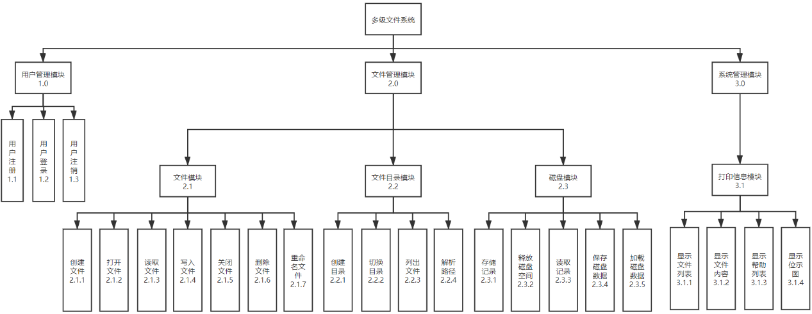

操作命令风格：本文件系统的操作命令风格将采用windows系统的文件操作命令风格，操作命令区分大小写，并能在用户错误地执行某些操作之后给出及时反馈，提供良好的交互体验。

具体的操作：本文件系统将实现以下功能操作。

|  |  |  |
| --- | --- | --- |
| **操作类型** | **操作命令** | **操作说明** |
| 用户管理操作 | register | 用户注册 |
| login | 用户登录 |
| logout | 用户注销 |
| 文件管理操作 | share | 共享文件 |
| mkdir | 创建目录 |
| dir | 列出文件 |
| cd | 切换目录 |
| create | 创建文件 |
| open | 打开文件 |
| read | 读取文件 |
| write | 写入文件 |
| close | 关闭文件 |
| delete | 删除文件 |
| rename | 重命名文件 |
| 系统管理操作 | help | 显示帮助 |
| show | 显示磁盘位示图 |
| exit | 退出系统 |
| dialog | 本地资源查看器 |

文件系统具体主程序流程图如下：

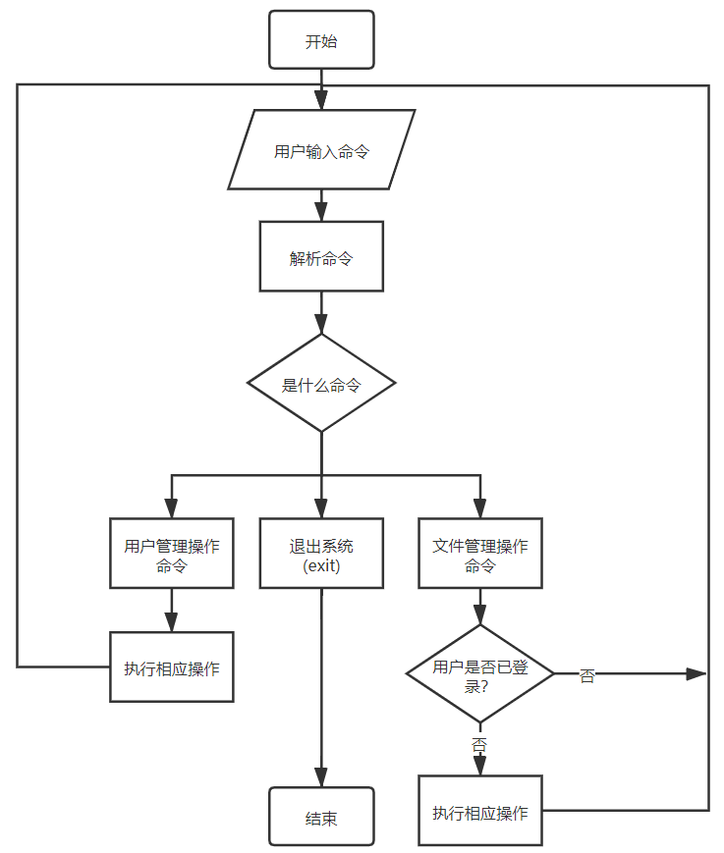

用户要求存取文件信息时调用文件系统的“写文件”操作。实验中，写文件的参数只需要文件名、存放准备写人磁盘信息的缓冲和写的长度，知write_ file(文件名，缓冲，写长度)。因为采用的是**流式文件**结构，所以写长度用字节表示。

课程设计中，写文件操作的主要工作是查找已打开文件表中是否存在该文件，如果不存在，不能写；如果存在，还要检查是否以写方式打开文件：如果不是以写方式打开文件，则不能写；最后从已打开文件表中读出写指针。从这个位里上写入缓冲中的数据。

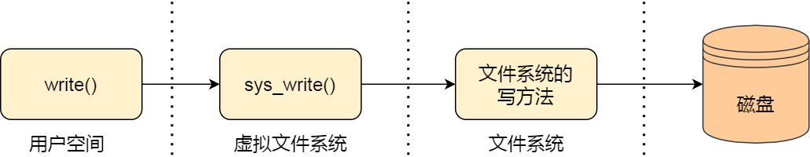

|  |
| --- |
| fd **=** open(name, flag); # 打开文件  ...  write(fd,...); # 写数据  ...  close(fd); # 关闭文件 |

首先用 open 系统调用打开文件，open 的参数中包含文件的路径名和文件名。使用 write 写数据，其中 write 使用 open 所返回的文件描述符，并不使用文件名作为参数。使用完文件后，要用 close 系统调用关闭文件，避免资源的泄露。

用户要求使用一个已存在的文件时，首先执行“打开文件”操作。课程设计中，所需参数有文件名、操作类型（读或写），open_file(文件名、操作类型)。打开文件时，首先要检查该文件是否存在，不存在，打开失败。如果文件存在，还要检查打开方式。确保不能以写方式打开只读文件；最后填写已打开文件表，若文件已经打开则不需要填写已打开文件表，打开文件的流程如图所示。

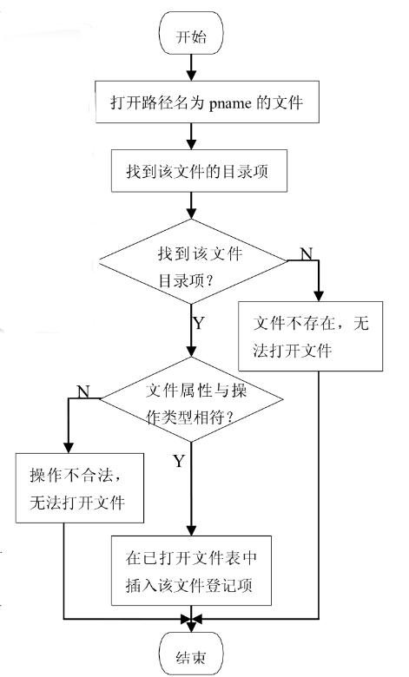

写文件有两种情况，一种情况是建立文件后的写人，这种写比较简单，一边

写一边申请空间即可完成；一种情况是文件打开后的写入，这个比较复杂，存在

着文件中间修改的问题。实验中，第二种情况只完成了从文件末尾向后追加的功

能，写文件的流程如图所示。

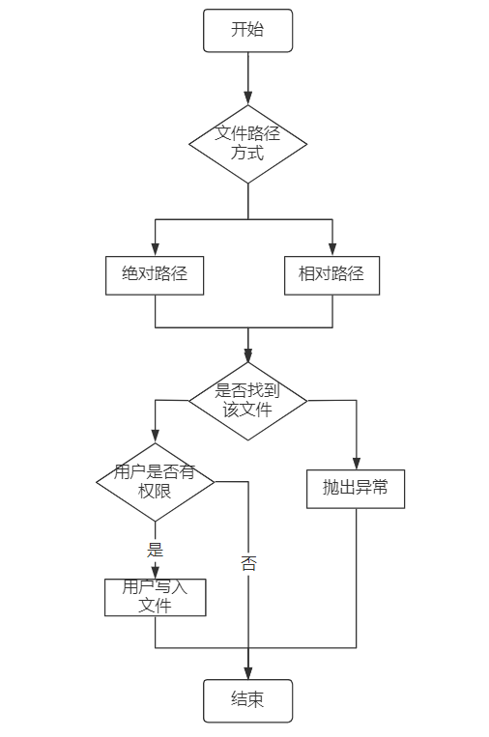

用户要求读文件信息时调用文件系统的**“读文件”**操作。

课程设计中，读文件的参数只需要文件名和读取长度。如read_ file(文件名、 读取长度)。因为采用的是流式文件结构，所以读的长度用字节表示。实验中，读文件操作的主要工作是查找已打开文件表中是否存在该文件；如果不存在，不能读；然后检查是否以读方式打开文件，如果是以写方式打开文件。则不允许读;最后从已打开文件表中读出读指针，从这个位置上读出所需要长度，若所需长度没有读完已经遇到文件结束符。

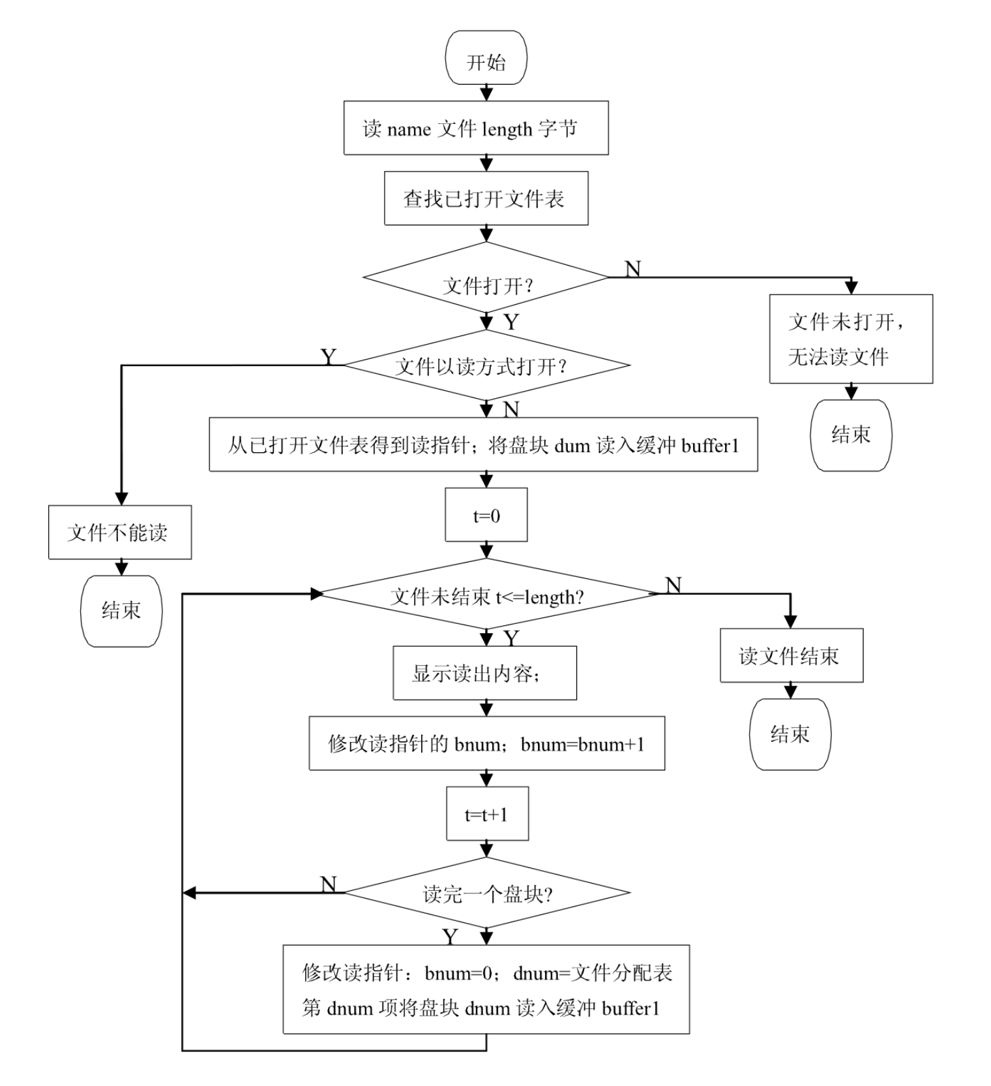

关闭文件的流程如下所示：

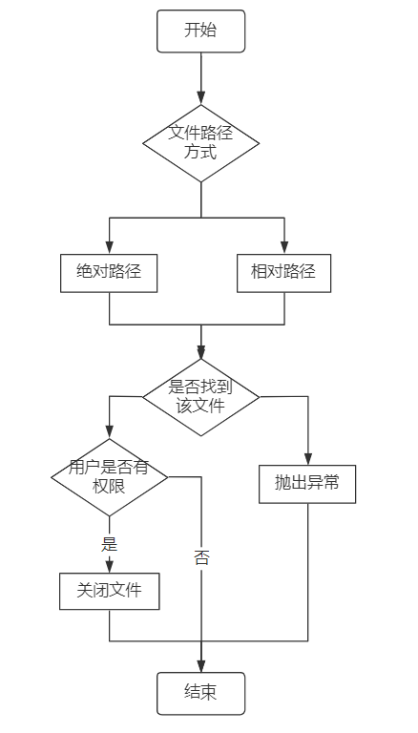

使用绝对路径查找文件的流程如下：

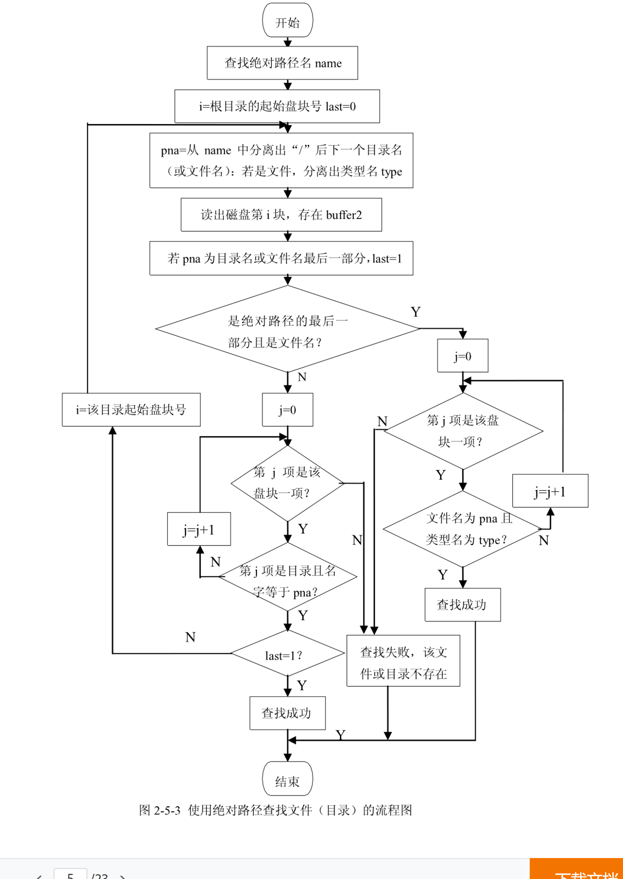

查找文件除了使用绝对路径名外，还可以使用相对路径名。相对路径名是从当前目录出发到指定文件的路径。如果文件(或目录)在当前目录下，使用相对路径名查找速度比较快。和绝对路径的查找方法一样，只是查找的起点是当前目录，不是根目录。

cd

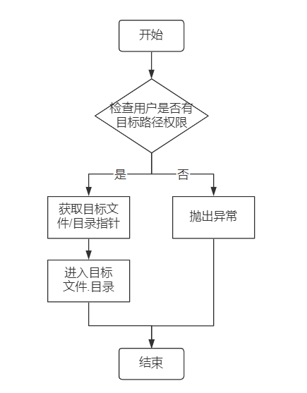

dir

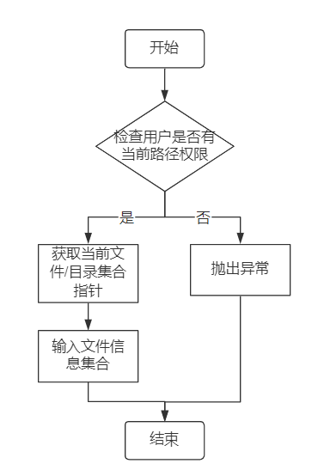

用户要把一个新文件放到存储介质上前，首先调用文件系统的“建立”操作。“建立文件”的主要工作就是检查文件目录，确认无重名文件后，寻找空闲登记项进行登记；寻找空闲存储块(至少一块)以备存储文件信息或存放索引表，最后填写已打开文件表。

实验中，建立文件时给出文件名和文件属性，文件属性如果是只读性质则不能建立；文件建立时根据给定的文件路径名进行查找，如果父目录不存在。建立文件失败；如果存在，查看有无重名文件。如果有，则提示该文件已存在，建立文件失败；如无重名文件，则为该文件建立文件目录。并分配一个磁盘块；最后填写目录和已打开文件表。

确定文件组织结构、目录结构和磁盘空间管理的方法后，可以模拟文件操作的实现。实验中文件操作包括建立文件(create_ file)、 打开文件(open_ file)、 关闭文件(close_ file)、 读文件(read_ file)、 写文件(write_ file)、 删除文件(delete_ file)、显示文件内容(typefile)和改变文件属性(change)，目录命令包括建立目录(md)、显示目录内容(dir)和删除空目录(rd)。在实验中没有程序调用这些指令，为了看到它们的摸拟情况，从键盘输入选择指令来模拟用户程序的调用。

无论上述哪种文件操作都会涉及到己打开文件表。对于已打开文件表主要是查找、删除和插入操作。下面给出流程图，在己打开文件表中查找某文件是否存在的流程。

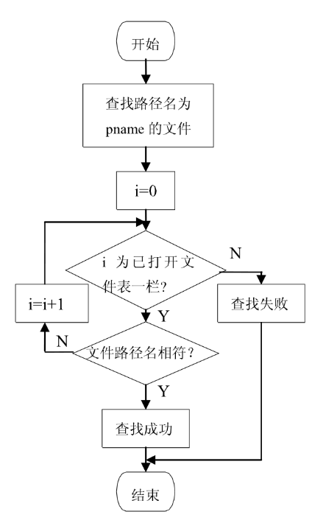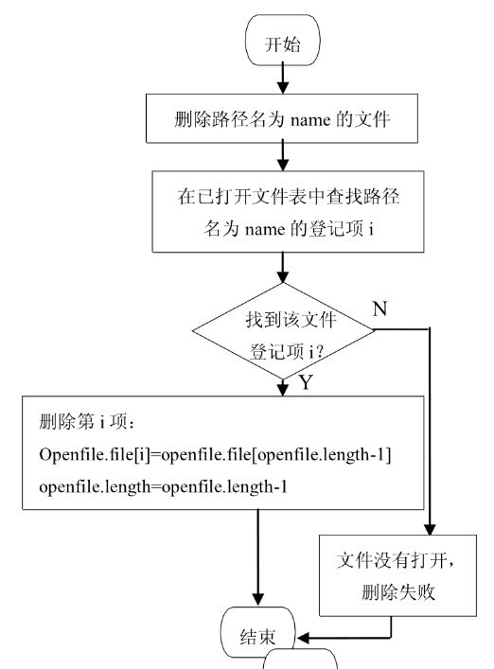

useradd

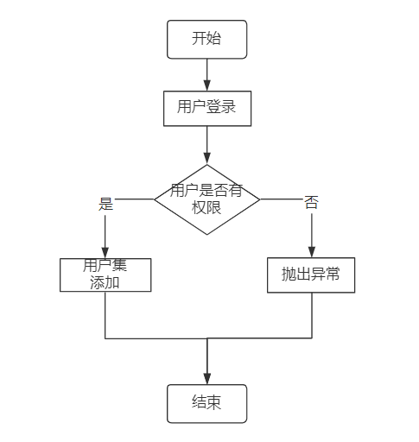

delete

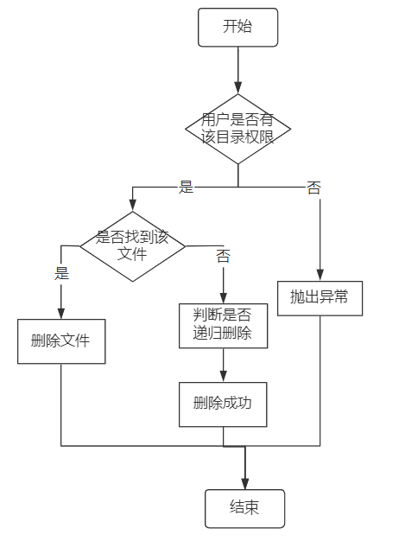

mkdir

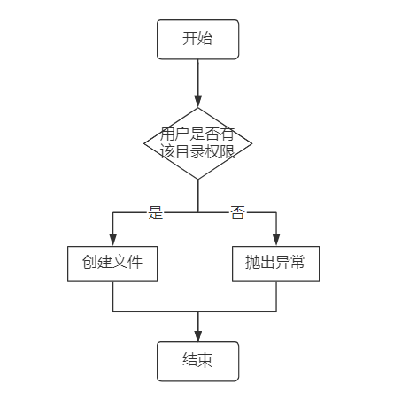

# 数据结构

## 3.1 A类实验Linux内核的数据结构

下面是Linux调度程序代码段的分析。

**schedule函数**

|  |
| --- |
| void schedule (void){      int i, next, c;      struct task_struct **p; // 任务结构指针的指针。实际上p指针就是指向task结构体指针数组  /* 检测alarm（进程的报警定时值），唤醒任何已得到信号的可中断任务 linux的alram,设置一定条件下唤醒进程*/  // 从任务数组中最后一个任务开始检测alarm。      for (p = &LAST_TASK; p > &FIRST_TASK; --p)          if (*p) {  // 如果任务的alarm时间已到,则在信号位图中置SIGALRM 信号,即向任务发送SIGALARM信号,然后清alarm。  // jiffies 是系统从开机开始算起的滴答数（10ms/滴答）。定义在sched.h。              if ((*p)->alarm && (*p)->alarm < jiffies) {                  (*p)->signal |= (1 << (SIGALRM - 1));// Alarm -- 实时定时器报警。                  (*p)->alarm = 0;              }  // 如果信号位图中除被阻塞的信号外还有其它信号，并且任务处于可中断状态，则置任务为就绪状态。  // 其中'~(_BLOCKABLE & (*p)->blocked)'用于忽略被阻塞的信号，但SIGKILL 和SIGSTOP 不能被阻塞。              if (((*p)->signal & ~(_BLOCKABLE & (*p)->blocked)) &&                      (*p)->state == TASK_INTERRUPTIBLE)                  (*p)->state = TASK_RUNNING; //置为就绪（可执行）状态。          }/*如果当前进程收到允许相应的信号，并且当前进程处于可中断睡眠态,则把状态改成运行态，参与下面的选择过程*/    /* 这里是调度程序的主要部分 */      while (1) {          c = -1;          next = 0;          i = NR_TASKS;          p = &task[NR_TASKS];  // 这段代码也是从任务数组的最后一个任务开始循环处理，并跳过不含任务的数组槽。比较每个就绪  // 状态任务的counter（任务运行时间的递减滴答计数）值，哪一个值大，运行时间还不长，next 就  // 指向哪个的任务号。          while (--i) {              if (!*--p)                  continue;              if ((*p)->state == TASK_RUNNING && (*p)->counter > c)/*寻找剩余时间片最长的可运行进程*/                  c = (*p)->counter, next = i;          }        // 如果比较得出有counter 值大于0 的结果，则退出124 行开始的循环，执行任务切换（141 行）。          /*有counter值不等于0的结果或者系统中没有一个可执行的任务(时间片都用完了或者都结束了,甚至可能都阻塞了)的存在，则退出循环*/          if (c)              break;        // 否则就根据每个任务的优先权值，更新每一个任务的counter 值，然后回到125 行重新比较。利用任务优先级重新分配时间片。        // counter 值的计算方式为counter = counter /2 + priority。        // 注意这里的计算过程没有考虑每个进程的状态          for (p = &LAST_TASK; p > &FIRST_TASK; --p)              if (*p)                  (*p)->counter = ((*p)->counter >> 1) + (*p)->priority;      }      switch_to (next);       // 切换到任务号为next 的任务，并运行之。  } |

两种基础的CPU调度策略：

1. **短作业优先：**

1. 短作业优先策略，主要是为了减少周转时间

2. 基本思路： 运行时间短的进程优先执行，但是可能会造成饥饿现象

1. **时间片轮转：**

1. 轮转策略，减少相应时间

2. 基本思路： 给每一个进程设置一个时间片，当时间片用完后，就切换进程，总的响应时间最大为n*时间片,只要设置合理的时间片大小，就能有效的减少响应随时间。

两种基本的策略都无法解决前台与后台的矛盾，前台需要减少响应时间，但是后台需要减少周转时间，如何才能既设置好合理的调度算法。

|  |
| --- |
| for(p=&LAST_TASK; p>&FIRST_TASK; --p) {  //将counter除2并加上初值(*p)->priority      (*p)->counter = ((*p)->counter>>1)+(*p)->priority;  } |

当时间片用完时，能够更新时间片的大小；

将counter除2加初值，意味着那些正在执行IO任务的进程的counter会不断增大，而不断增大意味着优先级在不断提高，我们知道，IO任务往往跟前台的进程相关，因为用户跟计算机交互大多数涉及IO如键盘输入等，这样就能保证前台进程的响应时间短；

后台进程一直按照counter进行轮转，这样短作业进程肯定比长作业进程优先完成，这样就能保证周转时间短；

综上所述，该算法既能满足前台进程对响应时间要求短的需求还满足了后台进程对周转时间短的要求。

**switch_to(n)**

|  |
| --- |
| #define switch_to(n) {  struct {long a,b;} __tmp;  __asm__( "cmpl %%ecx,_current\n\t"    "je 1f\n\t"    "xchgl %%ecx,_current\n\t"    "movw %%dx,%1\n\t"    "ljmp %0\n\t"    "cmpl %%ecx,_last_task_used_math\n\t" // 在任务切换回来后才会继续执行下面的语句    "jne 1f\n\t"    "clts\n"    "1:"::"m" (*&__tmp.a), "m" (*&__tmp.b),    "d" (_TSS (n)), "c" ((long) task[n]));  } |

输入：

%0 - 新TSS 的偏移地址(&__tmp.a);

%1 - 存放新TSS 的选择符值(&__tmp.b)；

%2-edx - 新任务n 的TSS选择符；

%3-ecx - 新任务指针task[n]。

GCC内联汇编使用％0，％1，％2等来表示输入和输出操作数。这意味着需要使用两个%%来实现真正的寄存器。

第2行定义了一个结构，包含2个long类型整数。

第3行将task[n]与current比较，其中task[n]是要切换到的任务，current是当前任务；

第4行说明，如果要切换到的任务是当前任务，则跳到标号1，即结束，什么也不做，否则继续执行下面的代码。

第5行交换两个操作数的值，相当于C代码的：current = task[n] ，ecx = 被切换出去的任务（原任务）

第6行将新任务的TSS选择符赋值给__tmp.b；

第7行造成任务的切换。AT&T语法的ljmp相当于Intel语法的 jmp far SECTION : OFFSET；

第8~10行是判断原任务上次是否使用过协处理器，若是，则清除寄存器CR0的TS标志。

在判断新任务上次执行是否使用过协处理器时，是通过将新任务状态段的地址与保存last_task_used_math变量中的使用过协处理器的任务状态段的地址进行比较而作出的。

**do_timer：**每次都会减少当前进程的运行时间片。

|  |
| --- |
| // 时钟中断C 函数处理程序，在kernel/system_call.s 中的_timer_interrupt被调用。  // 参数cpl 是当前特权级0 或3，0 表示内核代码在执行。  // 对于一个进程由于执行时间片用完时，则进行任务切换。并执行一个计时更新工作。  void do_timer (long cpl){      ///.......      if ((--current->counter) > 0)          return;         // 如果进程运行时间还没完，则退出。      current->counter = 0;      if (!cpl)          return;         // 对于超级用户程序，不依赖counter 值进行调度。      schedule ();  } |

**math_state_restore**

|  |
| --- |
| /*    将当前协处理器内容保存到老协处理器状态数组中，并将当前任务的协处理器内容加载进协处理器。  */  // 当任务被调度交换过以后，该函数用以保存原任务的协处理器状态（上下文）并恢复新调度进来的当前任务的协处理器执行状态。  void math_state_restore (){      struct i387_struct *tmp;      if (last_task_used_math == current)      // 如果任务没变则返回(上一个任务就是当前任务)。          return;          // 这里所指的"上一个任务"是刚被交换出去的任务。      // 在发送协处理器命令之前要先发WAIT 指令      _asm fwait;      if (last_task_used_math) {          // 如果上个任务使用了协处理器，则保存其状态          tmp = &last_task_used_math->tss.i387;          _asm mov ebx,tmp          _asm fnsave [ebx];      }      last_task_used_math = current;  // 现在last_task_used_math 指向当前任务      // 以备当前任务被交换出去时使用。      if (current->used_math){          // 如果当前任务用过协处理器，则恢复其状态。          tmp = &current->tss.i387;          _asm mov ebx,tmp          _asm frstor [ebx];      }      else{          //否则的话说明是第一次使用，          //于是就向协处理器发初始化命令          _asm fninit;          current->used_math = 1; // 并设置使用了协处理器标志。      }  } |

这里进行的是上下文切换。主要判断为：当前进程是否和上一次处理的进程一样；一样则退出，不一样则保存上一次进程的状态信息；判断当前的进程是否为首次处理，若首次则初始化，不为首次则恢复该进程之前的信息。

Linux内核中对VFS与具体文件系统的关系划分可以用下图表示：

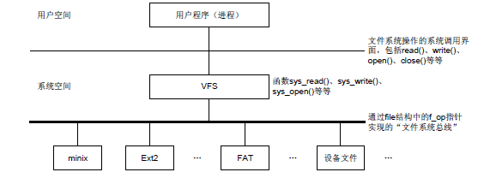

Linux进程调度相关数据结构：

|  |
| --- |
| /* 进程组，用于实现组调度 */  struct task_group {      /* 用于进程找到其所属进程组结构 */      struct cgroup_subsys_state css;  #ifdef CONFIG_FAIR_GROUP_SCHED      /* CFS调度器的进程组变量，在 alloc_fair_sched_group() 中进程初始化及分配内存 */      /* 该进程组在每个CPU上都有对应的一个调度实体，因为有可能此进程组同时在两个CPU上运行(它的A进程在CPU0上运行，B进程在CPU1上运行) */      struct sched_entity **se;      /* 进程组在每个CPU上都有一个CFS运行队列(为什么需要，稍后解释) */      struct cfs_rq **cfs_rq;      /* 用于保存优先级默认为NICE 0的优先级 */      unsigned long shares;  #ifdef    CONFIG_SMP      atomic_long_t load_avg;      atomic_t runnable_avg;  #endif  #endif  #ifdef CONFIG_RT_GROUP_SCHED      /* 实时进程调度器的进程组变量，同 CFS */      struct sched_rt_entity **rt_se;      struct rt_rq **rt_rq;      struct rt_bandwidth rt_bandwidth;  #endif      struct rcu_head rcu;      /* 用于建立进程链表(属于此调度组的进程链表) */      struct list_head list;      /* 指向其上层的进程组，每一层的进程组都是它上一层进程组的运行队列的一个调度实体，在同一层中，进程组和进程被同等对待 */      struct task_group *parent;      /* 进程组的兄弟结点链表 */      struct list_head siblings;      /* 进程组的儿子结点链表 */      struct list_head children;  #ifdef CONFIG_SCHED_AUTOGROUP      struct autogroup *autogroup;  #endif      struct cfs_bandwidth cfs_bandwidth;  }; |

在struct task_group结构中，最重要的成员为 struct sched_entity ** se 和 struct cfs_rq ** cfs_rq。在图1 中，root_task_group与task_group1都只有一个，它们在初始化时会根据CPU个数为se和cfs_rq分配空间，即在task_group1和root_task_group中会为每个CPU分配一个se和cfs_rq，同理用于实时进程的 struct sched_rt_entity ** rt_se 和 struct rt_rq ** rt_rq也是一样。原因就是在多核多CPU的情况下，同一进程组的进程有可能在不同CPU上同时运行，所以每个进程组都必须对每个CPU分配它的调度实体(struct sched_entity 和 struct sched_rt_entity)和运行队列(struct cfs_rq 和 struct rt_rq)。

在组调度中，也涉及到调度实体这个概念，它的结构为struct sched_entity(简称se)，就是图1 红黑树中的se。其实际上就代表了一个调度对象，可以为一个进程，也可以为一个进程组。对于根的红黑树而言，一个进程组就相当于一个调度实体，一个进程也相当于一个调度实体。我们可以先看看其结构，调度实体的数据结构如下：

|  |
| --- |
| /* 一个调度实体(红黑树的一个结点)，其包含一组或一个指定的进程，包含一个自己的运行队列，一个父亲指针，一个指向需要调度的运行队列指针 */  struct sched_entity {      /* 权重，在数组prio_to_weight[]包含优先级转权重的数值 */      struct load_weight    load;        /* for load-balancing */      /* 实体在红黑树对应的结点信息 */      struct rb_node        run_node;      /* 实体所在的进程组 */      struct list_head    group_node;      /* 实体是否处于红黑树运行队列中 */      unsigned int        on_rq;      /* 开始运行时间 */      u64            exec_start;      /* 总运行时间 */      u64            sum_exec_runtime;      /* 虚拟运行时间，在时间中断或者任务状态发生改变时会更新       * 其会不停增长，增长速度与load权重成反比，load越高，增长速度越慢，就越可能处于红黑树最左边被调度       * 每次时钟中断都会修改其值       * 具体见calc_delta_fair()函数       */      u64            vruntime;      /* 进程在切换进CPU时的sum_exec_runtime值 */      u64            prev_sum_exec_runtime;      /* 此调度实体中进程移到其他CPU组的数量 */      u64            nr_migrations;  #ifdef CONFIG_SCHEDSTATS      /* 用于统计一些数据 */      struct sched_statistics statistics;  #endif  #ifdef CONFIG_FAIR_GROUP_SCHED      /* 代表此进程组的深度，每个进程组都比其parent调度组深度大1 */      int            depth;      /* 父亲调度实体指针，如果是进程则指向其运行队列的调度实体，如果是进程组则指向其上一个进程组的调度实体       * 在 set_task_rq 函数中设置       */      struct sched_entity    *parent;      /* 实体所处红黑树运行队列 */      struct cfs_rq        *cfs_rq;      /* 实体的红黑树运行队列，如果为NULL表明其是一个进程，若非NULL表明其是调度组 */      struct cfs_rq        *my_q;  #endif  #ifdef CONFIG_SMP      /* Per-entity load-tracking */      struct sched_avg    avg;  #endif  }; |

实际上，红黑树是根据 struct rb_node 建立起关系的，不过 struct rb_node 与 struct sched_entity 是一一对应关系，也可以简单看为一个红黑树结点就是一个调度实体。可以看出，在 struct sched_entity 结构中，包含了一个进程(或进程组)调度的全部数据，其被包含在 struct task_struct 结构中的se中，如下：

|  |
| --- |
| struct task_struct {      ........      /* 表示是否在运行队列 */      int on_rq;      /* 进程优先级       * prio: 动态优先级，范围为100~139，与静态优先级和补偿(bonus)有关       * static_prio: 静态优先级，static_prio = 100 + nice + 20 (nice值为-20~19,所以static_prio值为100~139)       * normal_prio: 没有受优先级继承影响的常规优先级，具体见normal_prio函数，跟属于什么类型的进程有关       */      int prio, static_prio, normal_prio;      /* 实时进程优先级 */      unsigned int rt_priority;      /* 调度类，调度处理函数类 */      const struct sched_class *sched_class;      /* 调度实体(红黑树的一个结点) */      struct sched_entity se;      /* 调度实体(实时调度使用) */      struct sched_rt_entity rt;  #ifdef CONFIG_CGROUP_SCHED      /* 指向其所在进程组 */      struct task_group *sched_task_group;  #endif      ........  } |

对于怎么理解一个进程组有它自己的CFS运行队列，其实很好理解，比如在根CFS运行队列的红黑树上有一个进程A一个进程组B，各占50%的CPU，对于根的红黑树而言，他们就是两个调度实体。调度器调度的不是进程A就是进程组B，而如果调度到进程组B，进程组B自己选择一个程序交给CPU运行就可以了，而进程组B怎么选择一个程序给CPU，就是通过自己的CFS运行队列的红黑树选择，如果进程组B还有个子进程组C，原理都一样，就是一个层次结构。

而在 struct task_struct 结构中，我们注意到有个调度类，里面包含的是调度处理函数，它具体如下：

|  |
| --- |
| struct sched_class {      /* 下一优先级的调度类       * 调度类优先级顺序: stop_sched_class -> dl_sched_class -> rt_sched_class -> fair_sched_class -> idle_sched_class       */      const struct sched_class *next;      /* 将进程加入到运行队列中，即将调度实体（进程）放入红黑树中，并对 nr_running 变量加1 */      void (*enqueue_task) (struct rq *rq, struct task_struct *p, int flags);      /* 从运行队列中删除进程，并对 nr_running 变量中减1 */      void (*dequeue_task) (struct rq *rq, struct task_struct *p, int flags);      /* 放弃CPU，在 compat_yield sysctl 关闭的情况下，该函数实际上执行先出队后入队；在这种情况下，它将调度实体放在红黑树的最右端 */      void (*yield_task) (struct rq *rq);      bool (*yield_to_task) (struct rq *rq, struct task_struct *p, bool preempt);      /* 检查当前进程是否可被新进程抢占 */      void (*check_preempt_curr) (struct rq *rq, struct task_struct *p, int flags);      /*       * It is the responsibility of the pick_next_task() method that will       * return the next task to call put_prev_task() on the @prev task or       * something equivalent.       *       * May return RETRY_TASK when it finds a higher prio class has runnable       * tasks.       */      /* 选择下一个应该要运行的进程运行 */      struct task_struct * (*pick_next_task) (struct rq *rq,                          struct task_struct *prev);      /* 将进程放回运行队列 */      void (*put_prev_task) (struct rq *rq, struct task_struct *p);  #ifdef CONFIG_SMP      /* 为进程选择一个合适的CPU */      int (*select_task_rq)(struct task_struct *p, int task_cpu, int sd_flag, int flags);      /* 迁移任务到另一个CPU */      void (*migrate_task_rq)(struct task_struct *p, int next_cpu);      /* 用于上下文切换后 */      void (*post_schedule) (struct rq *this_rq);      /* 用于进程唤醒 */      void (*task_waking) (struct task_struct *task);      void (*task_woken) (struct rq *this_rq, struct task_struct *task);      /* 修改进程的CPU亲和力(affinity) */      void (*set_cpus_allowed)(struct task_struct *p,                   const struct cpumask *newmask);      /* 启动运行队列 */      void (*rq_online)(struct rq *rq);      /* 禁止运行队列 */      void (*rq_offline)(struct rq *rq);  #endif      /* 当进程改变它的调度类或进程组时被调用 */      void (*set_curr_task) (struct rq *rq);      /* 该函数通常调用自 time tick 函数；它可能引起进程切换。这将驱动运行时（running）抢占 */      void (*task_tick) (struct rq *rq, struct task_struct *p, int queued);      /* 在进程创建时调用，不同调度策略的进程初始化不一样 */      void (*task_fork) (struct task_struct *p);      /* 在进程退出时会使用 */      void (*task_dead) (struct task_struct *p);      /* 用于进程切换 */      void (*switched_from) (struct rq *this_rq, struct task_struct *task);      void (*switched_to) (struct rq *this_rq, struct task_struct *task);      /* 改变优先级 */      void (*prio_changed) (struct rq *this_rq, struct task_struct *task,               int oldprio);      unsigned int (*get_rr_interval) (struct rq *rq,                       struct task_struct *task);      void (*update_curr) (struct rq *rq);  #ifdef CONFIG_FAIR_GROUP_SCHED      void (*task_move_group) (struct task_struct *p, int on_rq);  #endif  }; |

实际上在内核中不同的调度算法调度类的操作都不相同，为了方便修改、替换调度算法，使用了调度类，每个调度算法只需要实现自己的调度类就可以了，CFS算法有它的调度类，SCHED_FIFO也有它自己的调度类，当一个进程创建时，用什么调度算法就将其 task_struct->sched_class 指向其相应的调度类，调度器每次调度处理时，就通过当前进程的调度类函数进程操作，大大提高了可移植性和易修改性。

## 3.2 C类实验文件系统的数据结构

类图如下所示：

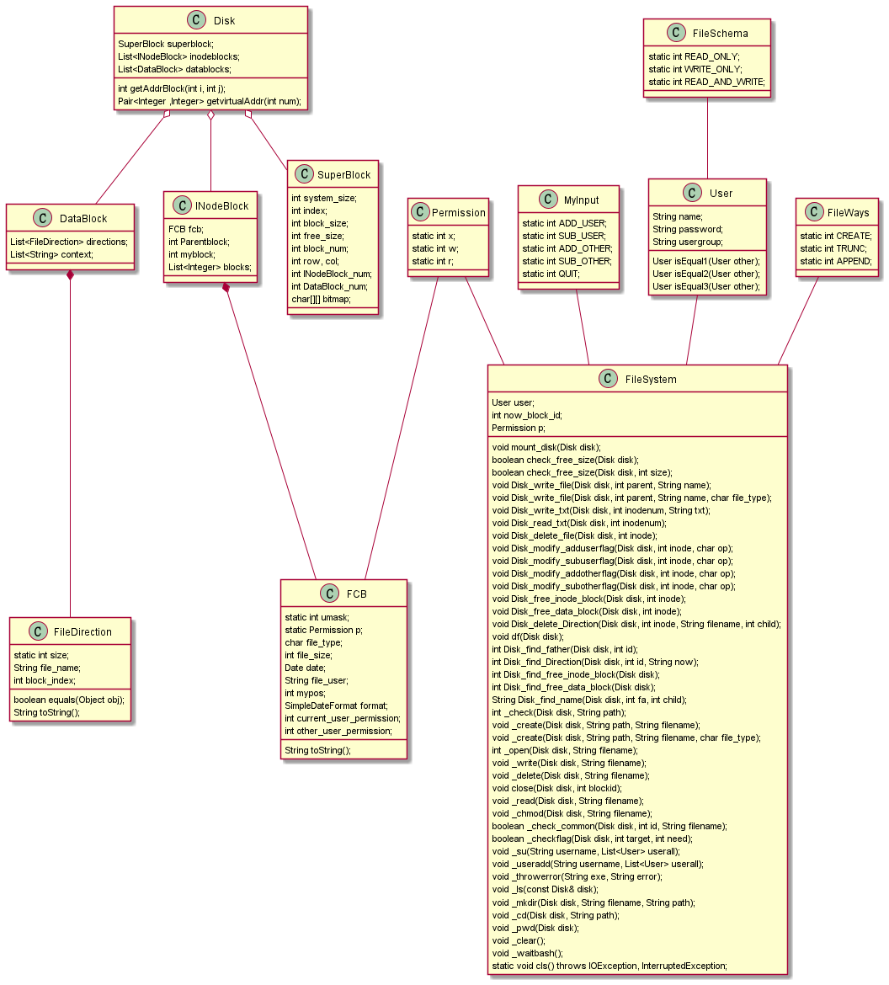

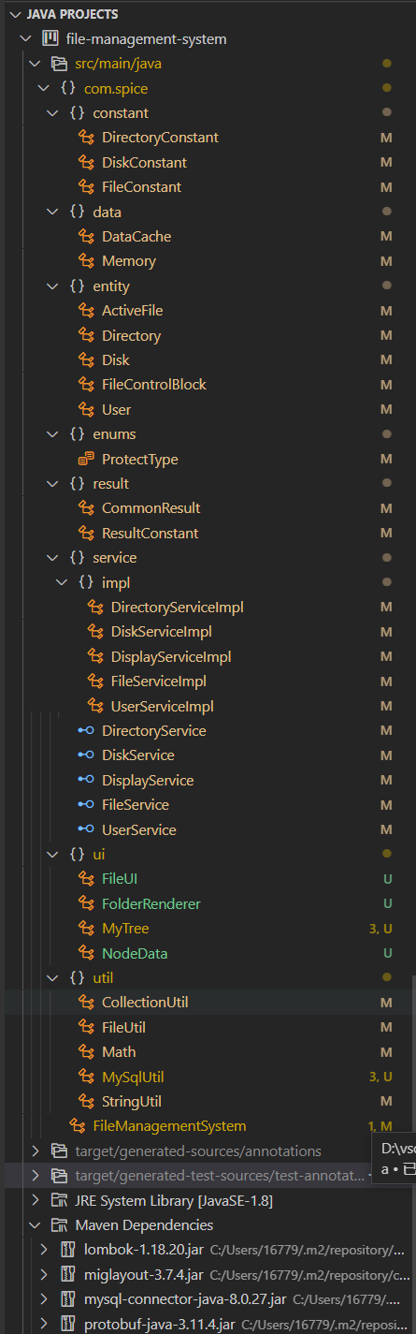

实体类数据结构如下所示：

**ActiveFile**

|  |
| --- |
| package com.spice.entity;  import lombok.Data;  import java.util.List;  /**   * 当前打开的文件   */  @Data  public class ActiveFile {      /**       * 文件控制块       */      private FileControlBlock fileControlBlock;      /**       * 文件记录       */      private List<Character> fileRecord;      /**       * 读指针       */      private Integer readPtr;      /**       * 写指针       */      private Integer writePtr;      public FileControlBlock getFileControlBlock() {          return fileControlBlock;      }      public void setFileControlBlock(FileControlBlock fileControlBlock) {          this.fileControlBlock = fileControlBlock;      }      public List<Character> getFileRecord() {          return fileRecord;      }      public void setFileRecord(List<Character> fileRecord) {          this.fileRecord = fileRecord;      }      public Integer getReadPtr() {          return readPtr;      }      public void setReadPtr(Integer readPtr) {          this.readPtr = readPtr;      }      public Integer getWritePtr() {          return writePtr;      }      public void setWritePtr(Integer writePtr) {          this.writePtr = writePtr;      }  } |

**Directory**

|  |
| --- |
| package com.spice.entity;  import lombok.Data;  import lombok.experimental.Accessors;  import java.io.Serializable;  import java.util.List;  /**   * 树形目录结构   */  @Data  @Accessors(chain = true)  public class Directory implements Serializable {      /**       * 文件控制块       */      private FileControlBlock fileControlBlock;      /**       * 在树形目录结构中的位置       */      private Integer index;      /**       * 文件夹属性：子目录项集合       */      private List<Directory> childDirectory;      /**       * 父目录项的位置       */      private Integer parentIndex;      public FileControlBlock getFileControlBlock() {          return fileControlBlock;      }      public void setFileControlBlock(FileControlBlock fileControlBlock) {          this.fileControlBlock = fileControlBlock;      }      public Integer getIndex() {          return index;      }      public void setIndex(Integer index) {          this.index = index;      }      public List<Directory> getChildDirectory() {          return childDirectory;      }      public void setChildDirectory(List<Directory> childDirectory) {          this.childDirectory = childDirectory;      }      public Integer getParentIndex() {          return parentIndex;      }      public void setParentIndex(Integer parentIndex) {          this.parentIndex = parentIndex;      }  } |

**Disk**

|  |
| --- |
| package com.spice.entity;  import lombok.Data;  import java.io.Serializable;  import java.util.List;  import java.util.Map;  /**   * 虚拟磁盘空间   */  @Data  public class Disk implements Serializable {      /**       * List<Character>: 表示一个盘块       * List<List<Character>>: 表示所有盘块的集合，即一个磁盘       */      private List<List<Character>> disk;      /**       * 表示存储在该磁盘上的系统用户集       */      private Map<String, User> userMap;      /**       * 表示存储在该磁盘上的所有文件控制块       */      private List<FileControlBlock> fileControlBlockList;      /**       * 表示存储在该磁盘上的树形结构目录，第0个元素为根目录       */      private List<Directory> directoryStruct;      /**       * 表示存储在该磁盘上的磁盘位示图       */      private Integer[][] bitmap;      public List<List<Character>> getDisk() {          return disk;      }      public void setDisk(List<List<Character>> disk) {          this.disk = disk;      }      public Map<String, User> getUserMap() {          return userMap;      }      public void setUserMap(Map<String, User> userMap) {          this.userMap = userMap;      }      public List<FileControlBlock> getFileControlBlockList() {          return fileControlBlockList;      }      public void setFileControlBlockList(List<FileControlBlock> fileControlBlockList) {          this.fileControlBlockList = fileControlBlockList;      }      public List<Directory> getDirectoryStruct() {          return directoryStruct;      }      public void setDirectoryStruct(List<Directory> directoryStruct) {          this.directoryStruct = directoryStruct;      }      public Integer[][] getBitmap() {          return bitmap;      }      public void setBitmap(Integer[][] bitmap) {          this.bitmap = bitmap;      }  } |

FilrControlBlock

|  |
| --- |
| package com.spice.entity;  import com.spice.enums.ProtectType;  import lombok.Data;  import lombok.experimental.Accessors;  import java.io.Serializable;  import java.time.LocalDateTime;  import java.util.List;  /**   * 文件控制块   */  @Data  @Accessors(chain = true)  public class FileControlBlock implements Serializable {      /**       * 是否是目录文件       */      private boolean isDirectory;      /**       * 文件名（包括了拓展名）       */      private String fileName;      /**       * 拓展名       */      private String suffix;      /**       * 起始盘块号       */      private Integer startBlock;      /**       * 所占用的盘块数       * 文件大小 = 一个盘块的大小 * 所占用的盘块数       */      private Integer blockNum;      /**       * 文件属性：保护码列表       */      private List<ProtectType> protectTypeList;      /**       * 创建时间       */      private LocalDateTime createTime;      /**       * 最后一次修改时间       */      private LocalDateTime updateTime;      public boolean isDirectory() {          return isDirectory;      }      public void setDirectory(boolean isDirectory) {          this.isDirectory = isDirectory;      }      public String getFileName() {          return fileName;      }      public void setFileName(String fileName) {          this.fileName = fileName;      }      public String getSuffix() {          return suffix;      }      public void setSuffix(String suffix) {          this.suffix = suffix;      }      public Integer getStartBlock() {          return startBlock;      }      public void setStartBlock(Integer startBlock) {          this.startBlock = startBlock;      }      public Integer getBlockNum() {          return blockNum;      }      public void setBlockNum(Integer blockNum) {          this.blockNum = blockNum;      }      public List<ProtectType> getProtectTypeList() {          return protectTypeList;      }      public void setProtectTypeList(List<ProtectType> protectTypeList) {          this.protectTypeList = protectTypeList;      }      public LocalDateTime getCreateTime() {          return createTime;      }      public void setCreateTime(LocalDateTime createTime) {          this.createTime = createTime;      }      public LocalDateTime getUpdateTime() {          return updateTime;      }      public void setUpdateTime(LocalDateTime updateTime) {          this.updateTime = updateTime;      }  } |

**User**

|  |
| --- |
| package com.spice.entity;  import lombok.Data;  import lombok.experimental.Accessors;  import java.io.Serializable;  /**   * 系统用户   */  @Data  @Accessors(chain = true)  public class User implements Serializable {      /**       * 用户名       */      private String username;      /**       * 密码       */      private String password;      public String getUsername() {          return username;      }      public void setUsername(String username) {          this.username = username;      }      public String getPassword() {          return password;      }      public void setPassword(String password) {          this.password = password;      }  } |

# 关键技术

## 初始化

首先要模拟一个磁盘。假设模拟磁盘有128个物理块，每个物理块大小为64B。盘块的块号从0编起，依次为0,1,2, …,127。其中分为超级块、INodeBlock磁盘、DataBlock磁盘。

将前面所讲的文件分配表放在磁盘的开始处。因为盘块有128 块，所以文件分配表有128项，每项占用一个字节。

文件的建立和删除操作需要对磁盘的空间进行分配和回收，所以要建立一定的数据表格来记录磁盘的使用情况。在课设中我们使用数组char[][]表示位示图bitmap，标记磁盘是否空闲。用文件分配表的第i项表示第i个盘块的使用情况。磁盘的第0块一定会被系统数据占用，即第一块设为‘1’，表示是超级块且非空闲，其余均设置为‘0’表示磁盘块空闲。若这个盘块已经分配出去，即是某个文件的一块，由上面已知知道文件分配表中对应记录的是文件下一块的块号或结束标志都不是‘0’。这样非‘0’值表示盘块已分。下图是初始化超级块时所做的数据处理。

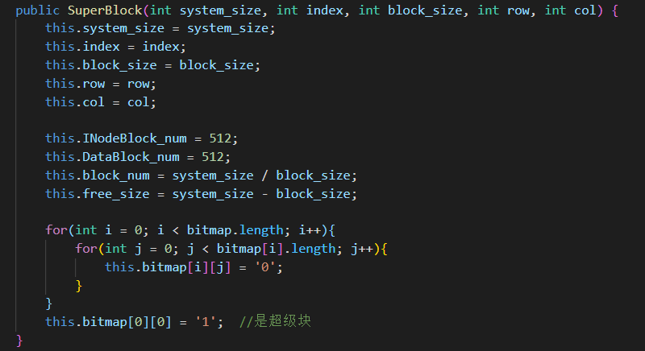

在文件系统中，对文件进行删除清理操作也需要对其磁盘进行处理，清除blocks的目录项和本文件，需要清理和释放数据块和inode磁盘块。

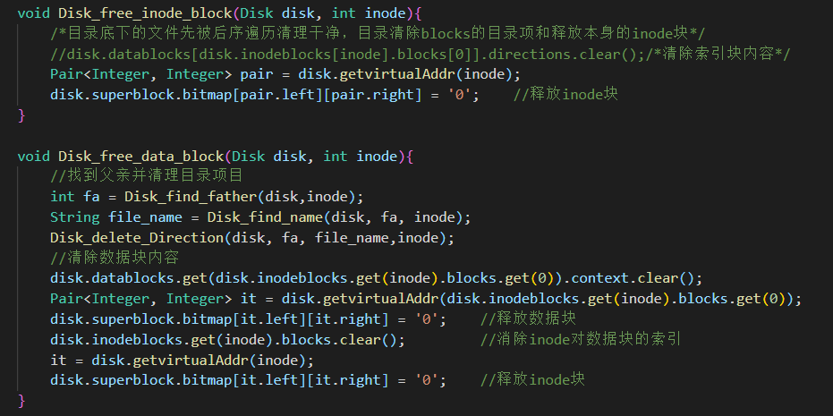

## Linux内核编译和系统调用方法

​ 计算机系统的各种硬件资源是有限的，在现代多任务操作系统上同时运行的多个进程都需要访问这些资源，为了更好的管理这些资源进程是不允许直接操作的，所有对这些资源的访问都必须有操作系统控制。也就是说操作系统是使用这些资源的唯一入口，而这个入口就是操作系统提供的系统调用（System Call）。在linux中系统调用是用户空间访问内核的唯一手段。

​ linux内核中设置了一组用于实现系统功能的子程序，称为系统调用。系统调用和普通库函数调用非常相似，只是系统调用由操作系统核心提供，运行于内核态，而普通的函数调用由函数库或用户自己提供，运行于用户态。一般情况进程是不能直接访问内核的。它不能访问内核所占内存空间也不能调用内核函数。但实际情况用户程序是需要使用系统的硬件资源的，为了和用户空间上运行的进程进行交互，内核提供了一组接口。通过该接口，由内核帮助应用程序访问硬件设备和其他操作系统资源。

因此，实现系统调用要满足以下几个问题：

1. 通知内核调用一个哪个系统调用；
2. 用户程序把系统调用的参数传递给内核；
3. 用户程序获取内核返回的系统调用返回值。

内核内部定义了6个宏。分别可以调用参数个数为0～6的系统调用。

|  |
| --- |
| _syscall0(type,name)  _syscall1(type,name,type1,arg1)  _syscall2(type,name,type1,arg1,type2,arg2)  _syscall3(type,name,type1,arg1,type2,arg2,type3,arg3)  _syscall4(type,name,type1,arg1,type2,arg2,type3,arg3,type4,arg4)  _syscall5(type,name,type1,arg1,type2,arg2,type3,arg3,type4,arg4,type5,arg5)  _syscall6(type,name,type1,arg1,type2,arg2,type3,arg3,type4,arg4,type5,arg5,type6,arg6) |

接下来采用内核版本为Linux kernel 4.9.76进行int 0x80的**系统调用**：

通过open的系统调用进行查看：

|  |
| --- |
| mov 0x05,$eax  int 0x80 |

在arch/x86/kernel/traps.c中的trap_init中，定义了各种

set_intr_gate/set_intr_gate_ist/set_system_intr_gate。其中

set_system_intr_gate用于在中断描述符表(IDT)上设置系统调用：

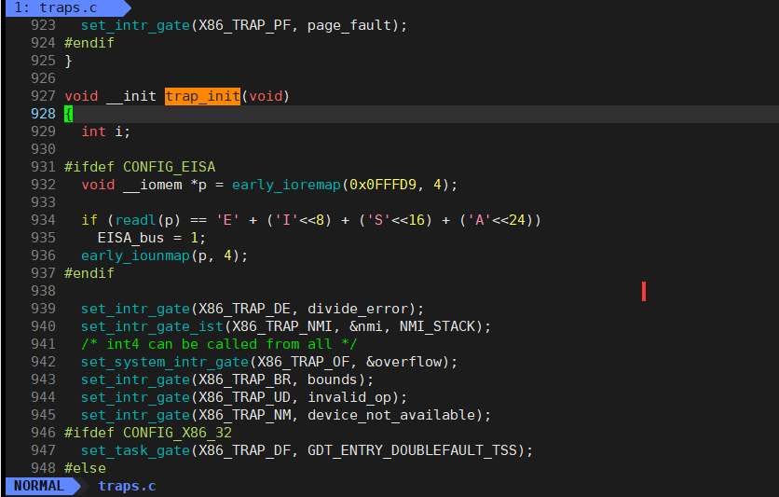

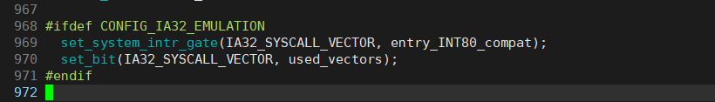

|  |
| --- |
| #ifdef CONFIG_IA32_EMULATION      set_system_intr_gate(IA32_SYSCALL_VECTOR, entry_INT80_compat);      set_bit(IA32_SYSCALL_VECTOR, used_vectors);  #endif |

根据/home/ycb/linux-4.9.76/arch/x86/include/asm/irq_vectors.h得

IA32_SYSCALL_VECTOR值为0x80。

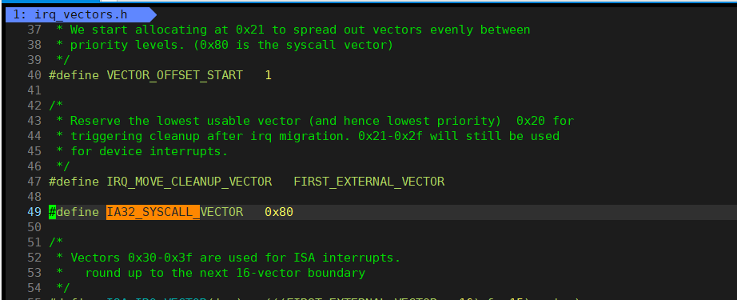

调用 int 0x80 后，硬件根据向量号在 IDT 中找到对应的表项，即中断描述符，进行特权级检查，发现 DPL = CPL = 3 ，允许调用。然后硬件将切换到内核栈 (tss.ss0 : tss.esp0)。接着根据中断描述符的 segment selector 在 GDT / LDT 中找到对应的段描述符，从段描述符拿到段的基址，加载到 cs 。将 offset 加载到 eip。最后硬件将 ss / sp / eflags / cs / ip / error code 依次压到内核栈。

总而言之，这部分是CPU的中断，在收到中断时，CPU 会把当前那条指令执行完，然后转移到中断处理程序，返回后执行的是当前的下一条指令。

然后此时从 entry_INT80_32 开始执行，其定义在 arch/x86/entry/ entry_32.S：

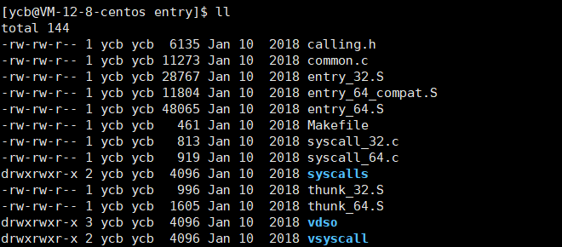

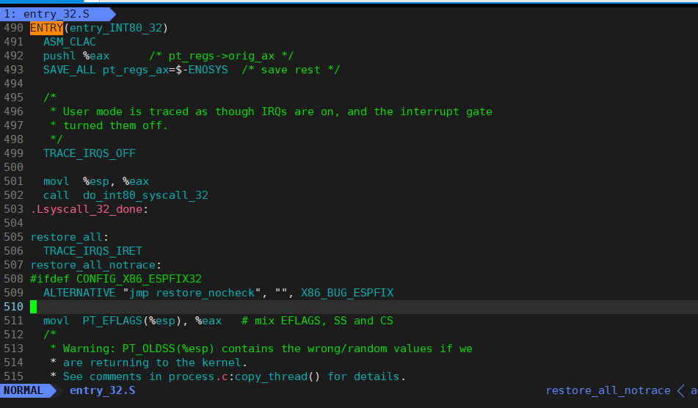

|  |
| --- |
| ENTRY(entry_INT80_32)      ASM_CLAC      pushl %eax      /* pt_regs->orig_ax */      SAVE_ALL pt_regs_ax=$-ENOSYS  /* save rest */      /*       * User mode is traced as though IRQs are on, and the interrupt gate       * turned them off.       */      TRACE_IRQS_OFF      movl  %esp, %eax      call  do_int80_syscall_32    .Lsyscall_32_done:      restore_all:      TRACE_IRQS_IRET    restore_all_notrace:    #ifdef CONFIG_X86_ESPFIX32      ALTERNATIVE "jmp restore_nocheck", "", X86_BUG_ESPFIX        movl  PT_EFLAGS(%esp), %eax   # mix EFLAGS, SS and CS    /*     * Warning: PT_OLDSS(%esp) contains the wrong/random values if we     * are returning to the kernel.     * See comments in process.c:copy_thread() for details.     */    movb  PT_OLDSS(%esp), %ah    movb  PT_CS(%esp), %al    andl  $(X86_EFLAGS_VM | (SEGMENT_TI_MASK << 8) | SEGMENT_RPL_MASK), %eax    cmpl  $((SEGMENT_LDT << 8) | USER_RPL), %eax    je ldt_ss       # returning to user-space with LDT SS  #endif  restore_nocheck:    RESTORE_REGS 4        # skip orig_eax/error_code  irq_return:    INTERRUPT_RETURN  .section .fixup, "ax" |

将存在 eax 中的系统调用号压入栈中，然后调用 SAVE_ALL 将其他寄存器的值压入栈中进行保存：

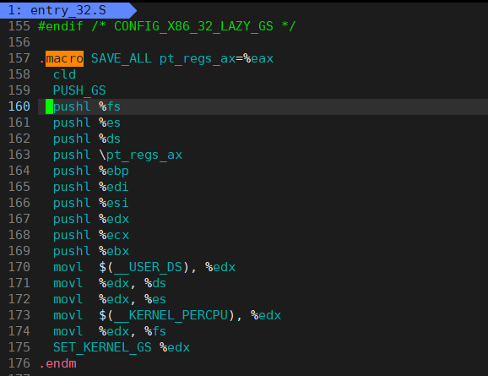

SAVE_ALL宏的实现：

|  |
| --- |
| .macro SAVE_ALL pt_regs_ax=%eax  cld  PUSH_GS  pushl %fs  pushl %es  pushl %ds  pushl \pt_regs_ax  pushl %ebp  pushl %edi  pushl %esi  pushl %edx  pushl %ecx  pushl %ebx  movl $(__USER_DS), %edx  movl %edx, %ds  movl %edx, %es  movl $(__KERNEL_PERCPU), %edx  movl %edx, %fs  SET_KERNEL_GS %edx  .endm |

保存完毕后，关闭中断，将当前栈指针保存到 eax ，调用 do_int80_syscall_32 => do_syscall_32_irqs_on。

其中do_syscall_32_irqs_on在arch/x86/entry/common.c中定义：

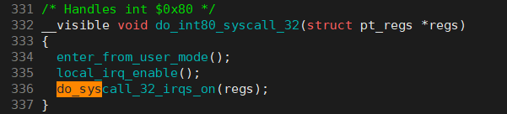

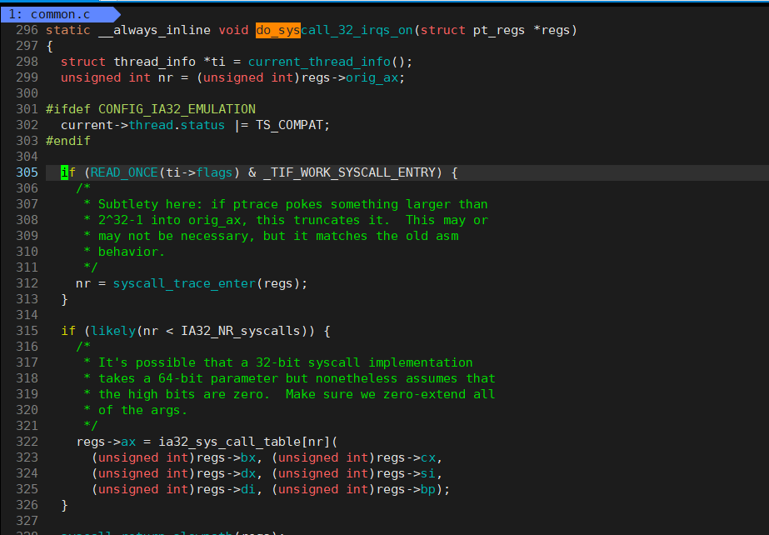

|  |
| --- |
| static __always_inline void do_syscall_32_irqs_on(struct pt_regs *regs)  {  struct thread_info *ti = current_thread_info();  unsigned int nr = (unsigned int)regs->orig_ax; /*系统调用号*/  #ifdef CONFIG_IA32_EMULATION  current->thread.status |= TS_COMPAT;  #endif  if (READ_ONCE(ti->flags) & _TIF_WORK_SYSCALL_ENTRY) {  /*  * Subtlety here: if ptrace pokes something larger than  * 2^32-1 into orig_ax, this truncates it. This may or  * may not be necessary, but it matches the old asm  * behavior.  */  nr = syscall_trace_enter(regs);  }  if (likely(nr < IA32_NR_syscalls)) {  /*  * It's possible that a 32-bit syscall implementation  * takes a 64-bit parameter but nonetheless assumes that  * the high bits are zero. Make sure we zero-extend all  * of the args.  */  regs->ax = ia32_sys_call_table[nr](  (unsigned int)regs->bx, (unsigned int)regs->cx,  (unsigned int)regs->dx, (unsigned int)regs->si,  (unsigned int)regs->di, (unsigned int)regs->bp);  }  syscall_return_slowpath(regs);  } |

这个函数的参数 regs(struct pt_regs 定义见 arch/x86/include/ asm/ptrace.h)就是先前在 entry_INT80_32 依次被压入栈的寄存器值。这里先取出系统调用号，从系统调用表(ia32_sys_call_table) 中取出对应的处理函数，然后通过先前寄存器中的参数调用之。

而系统调用表 ia32_sys_call_table 在 arch/x86/entry/syscall_32.c 中定义。

|  |
| --- |
| /* System call table for i386. */    #include <linux/linkage.h>  #include <linux/sys.h>  #include <linux/cache.h>  #include <asm/asm-offsets.h>  include <asm/syscall.h>    #define __SYSCALL_I386(nr, sym, qual) extern asmlinkage long sym(unsigned long, unsigned long, unsigned long, unsigned long, unsigned long, unsigne d long) ;  #include <asm/syscalls_32.h>  #undef __SYSCALL_I386    #define __SYSCALL_I386(nr, sym, qual) [nr] = sym,    extern asmlinkage long sys_ni_syscall(unsigned long, unsigned long, unsigned long, unsigned long, unsigned long, unsigned long);    __visible const sys_call_ptr_t ia32_sys_call_table[__NR_syscall_compat_max+1] = {  /*  * Smells like a compiler bug -- it doesn't work  * when the & below is removed.  */  [0 ... __NR_syscall_compat_max] = &sys_ni_syscall,  #include <asm/syscalls_32.h>  }; |

这里会发现系统调用表的内容是 include 进来的。而且syscalls_32.h 是在编译过程中动态生成的。

编译内核后在arch/x86/include/generated/asm中：

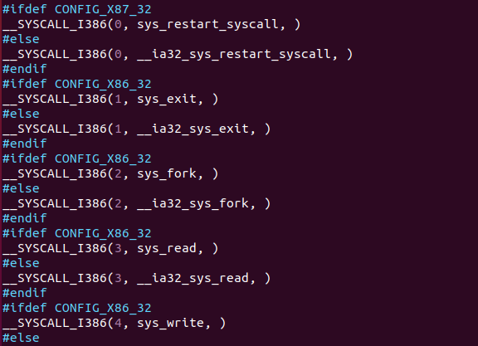

|  |
| --- |
| #ifdef CONFIG_X87_32  __SYSCALL_I386(0, sys_restart_syscall, )  #else  __SYSCALL_I386(0, __ia32_sys_restart_syscall, )  #endif  #ifdef CONFIG_X86_32  __SYSCALL_I386(1, sys_exit, )  #else  __SYSCALL_I386(1, __ia32_sys_exit, )  #endif  #ifdef CONFIG_X86_32  __SYSCALL_I386(2, sys_fork, )  #else  __SYSCALL_I386(2, __ia32_sys_fork, )  #endif  #ifdef CONFIG_X86_32  __SYSCALL_I386(3, sys_read, )  #else  __SYSCALL_I386(3, __ia32_sys_read, )  #endif  #ifdef CONFIG_X86_32  __SYSCALL_I386(4, sys_write, )  #else |

由#define __SYSCALL_I386(nr, sym, qual) [nr] = sym,可以获得此时ia32_sys_call_table会变成：

|  |
| --- |
| __visible const sys_call_ptr_t ia32_sys_call_table[__NR_syscall_compat_max+1] = {  [0 ... __NR_syscall_compat_max] = &sys_ni_syscall,  [0] = sys_restart_syscall,  [1] = sys_exit,  [2] = sys_fork,  [3] = sys_read,  [4] = sys_write,  [5] = sys_open,  ...  }; |

open的调用号是 0x05 ，所以这里调用了 sys_open ，该定义在 fs/open.c 中：

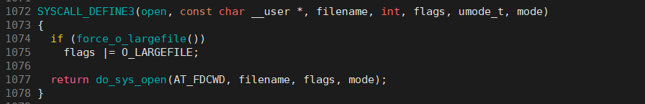

|  |
| --- |
| SYSCALL_DEFINE3(open, const char __user *, filename, int, flags, umode_t, mode)  {  if (force_o_largefile())  flags |= O_LARGEFILE;  return do_sys_open(AT_FDCWD, filename, flags, mode);  } |

而宏 SYSCALL_DEFINE3 及相关定义如下：

|  |
| --- |
| #define SYSCALL_DEFINE3(name, ...) SYSCALL_DEFINEx(3, _##name, __VA_ARGS__)  #define SYSCALL_DEFINEx(x, sname, ...) \  SYSCALL_METADATA(sname, x, __VA_ARGS__) \  __SYSCALL_DEFINEx(x, sname, __VA_ARGS__)  #define __SYSCALL_DEFINEx(x, name, ...) \  asmlinkage long sys##name(__MAP(x,__SC_DECL,__VA_ARGS__)) \  __attribute__((alias(__stringify(SyS##name)))); \  \  static inline long SYSC##name(__MAP(x,__SC_DECL,__VA_ARGS__)); \  \  asmlinkage long SyS##name(__MAP(x,__SC_LONG,__VA_ARGS__)); \  \  asmlinkage long SyS##name(__MAP(x,__SC_LONG,__VA_ARGS__)) \  { \  long ret = SYSC##name(__MAP(x,__SC_CAST,__VA_ARGS__)); \  __MAP(x,__SC_TEST,__VA_ARGS__); \  __PROTECT(x, ret,__MAP(x,__SC_ARGS,__VA_ARGS__)); \  return ret; \  } \  \  static inline long SYSC##name(__MAP(x,__SC_DECL,__VA_ARGS__)) |

其中SYSCALL_METADATA保存了调用的基本信息，供调试程序跟踪使用。这里不用管。

而 _SYSCALL_DEFINEx用于拼接函数，函数名被拼接为sys##_##open，参数也通过 __SC_DECL 拼接，最终得到展开后的定义：

|  |
| --- |
| asmlinkage long sys_open(const char __user * filename, int flags, umode_t mode)  {  if (force_o_largefile())  flags |= O_LARGEFILE;  return do_sys_open(AT_FDCWD, filename, flags, mode);  } |

也就是说这里用宏来实现把相应的系统调用转化成具体的函数。

sys_open 是对 do_sys_open 的封装。

|  |
| --- |
| long do_sys_open(int dfd, const char __user *filename, int flags, umode_t mode)  {  struct open_flags op;  int fd = build_open_flags(flags, mode, &op);  struct filename *tmp;  if (fd)  return fd;  tmp = getname(filename);  if (IS_ERR(tmp))  return PTR_ERR(tmp);  fd = get_unused_fd_flags(flags);  if (fd >= 0) {  struct file *f = do_filp_open(dfd, tmp, &op);  if (IS_ERR(f)) {  put_unused_fd(fd);  fd = PTR_ERR(f);  } else {  fsnotify_open(f);  fd_install(fd, f);  }  }  putname(tmp);  return fd;  } |

getname 将处于用户态的文件名拷到内核态，然后通过 get_unused_fd_flags 获取一个没用过的文件描述符，然后 do_filp_open 创建 struct file ， fd_install 将 fd 和 struct file 绑定(task_struct->files->fdt[fd] = file)，然后返回 fd。

fd一直返回到 do_syscall_32_irqs_on，被设置到 regs->ax (eax) 中。接着返回 entry_INT80_32 继续执行，最后执行 INTERRUPT_RETURN 。 INTERRUPT_RETURN 在 `arch/x86/include/asm/irqflags.h` 中定义为 iret ，负责恢复先前压栈的寄存器，返回用户态。系统调用执行完毕。

**内核调试基本技术**

**编译内核**

|  |
| --- |
| make menuconfig // 调整编译选项 |

在内核编译选项中，开启如下"Compile the kernel with debug info"

Kernel hacking --->

Compile-time checks and compiler options --->

[ ] Compile the kernel with debug info

示意图如下，利用键盘选中debug选项，然后敲"Y"勾选：

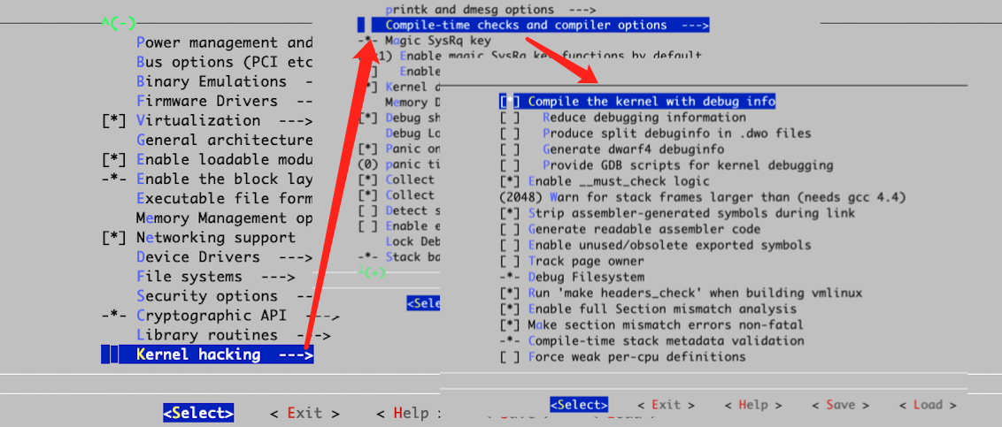

##### 下载qemu

直接安装qemu。

|  |
| --- |
| sudo apt-get install qemu |

**构建initramfs根文件系统**

**1.编译Busybox**

* <https://busybox.net/> **下载并解压源码**
* wget https://busybox.net/downloads/busybox-1.34.0.tar.bz2

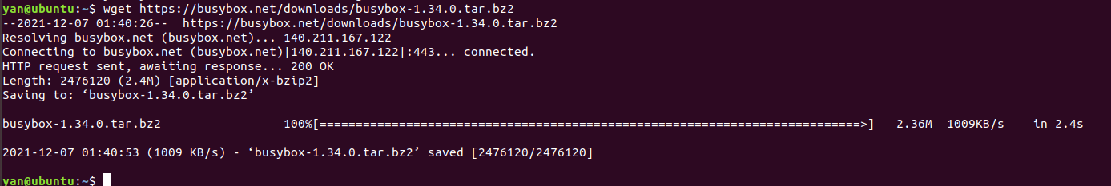

  make menuconfig

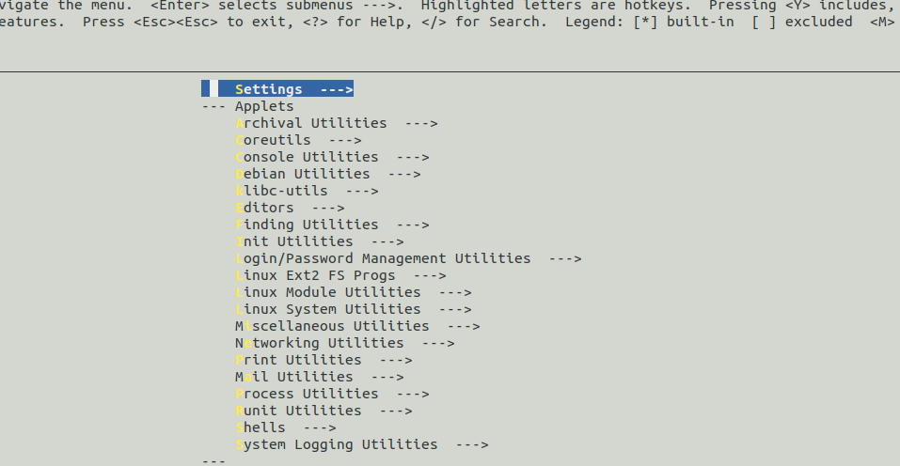

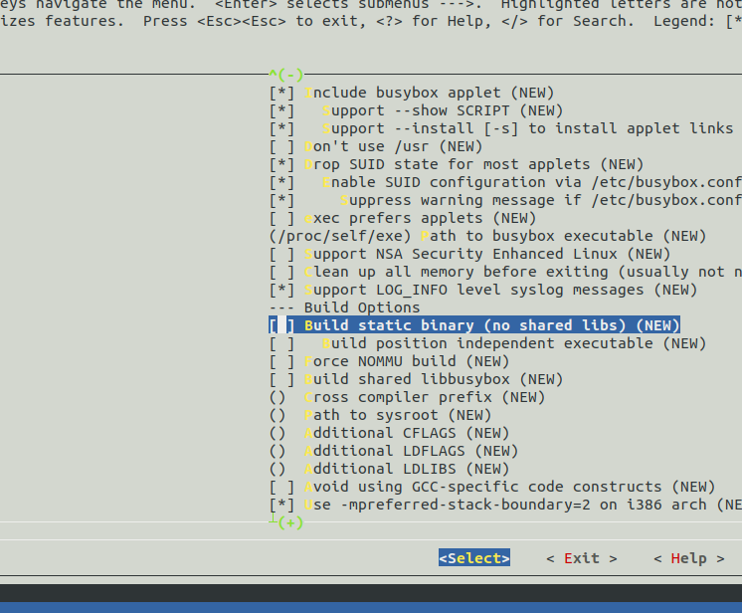

退出，提示保存，选Yes。

开始编译

make -j4

make install

make 期间会遇到许多的warning，不用管它，对安装影响不大。

此时可以在busybox-1.34.0/中看到生成的_install目录。通过下面的命令可以验证：

busybox是否安装正确：./busybox ls

**2.生成initrd**

首先将上一步生成的_install文件夹复制到其他位置。

cd ..

mkdir ramdisk

cd ramdisk

cp -r ../busy-1.34.0/_install/* .

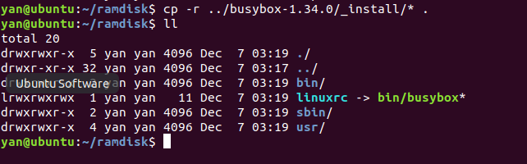

设置初始化进程init（建立一个软链接，一定不能直接复制过去）

cd ramdisk  
 ​ ln -s bin/busybox init

设置开机启动程序

首先，我们需要先设定一些程序运行所需要的文件夹。

  mkdir -pv {bin,sbin,etc,proc,sys,usr/{bin,sbin},dev}

init程序首先会访问etc/inittab文件，因此，我们需要编写inittab，指定开机需要启动的所有程序。

cd etc  
  vim inittab

 ::sysinit:/etc/init.d/rcS     
  ::askfirst:-/bin/sh      
  ::restart:/sbin/init  
  ::ctrlaltdel:/sbin/reboot  
  ::shutdown:/bin/umount -a -r  
  ::shutdown:/sbin/swapoff -a

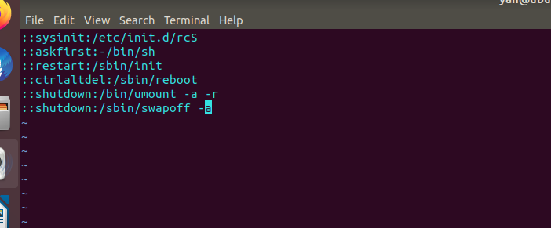

直接把这个文件权限拉满 chmod 777 inittab

编写系统初始化命令。

从inittab文件中可以看出，首先执行的是/etc/init.d/rcS脚本，因此，我们生成初始化脚本。

在此新建文件夹并编写脚本

mkdir init.d  
  cd init.d  
  vim rcS

内容如下

|  |
| --- |
| #!/bin/sh  mount proc  mount -o remount,rw /  mount -a      clear                                 echo "My Tiny Linux Start :D ......" |

chmod 777 rcS

在rcS脚本中，mount -a 是自动挂载 /etc/fstab 里面的东西，可以理解为挂在文件系统，因此我们还需要编写 fstab文件来设置我们的文件系统。

在ramdisk/ect/创建文件fstab

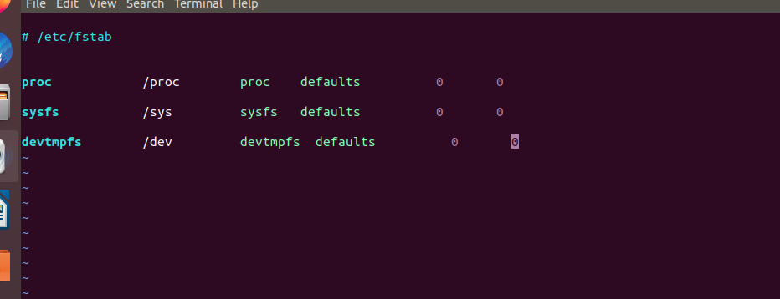

至此，我们已经完成了RAM Disk中相关文件的配置，可以压缩生成文件镜像了。

 cd ramdisk ind . -print0 | cpio --null -ov --format=newc | gzip -9 > ../initramfs.img

**最后生成的initramfs.img就是根文件系统。**

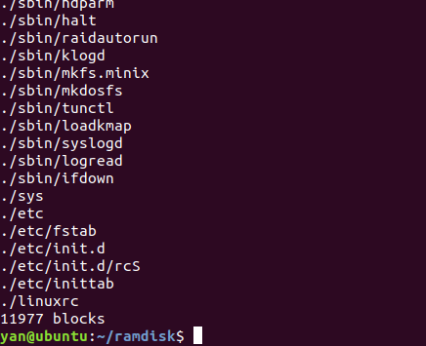

##### gdb调试内核

|  |
| --- |
| qemu-system-x86_64 -kernel /home/yan/linux-5.4.1/arch/x86_64/boot/bzImage -initrd ../initramfs.img -smp 2 -S -s -append nokaslr |

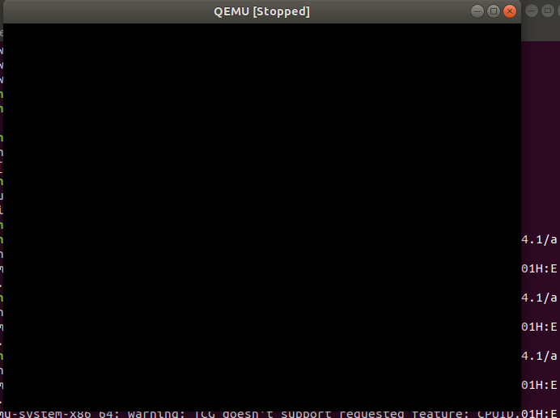

此时，开启另一个terminal，运行如下命令：

|  |
| --- |
| gdb /home/yan/linux-5.4.1/vmlinux (修改成自己的vmlinux路径)  target remote:1234 (默认端口是1234，进行远程连接)  b start_kernel (设置断点)  c (continue 运行到断点处) |

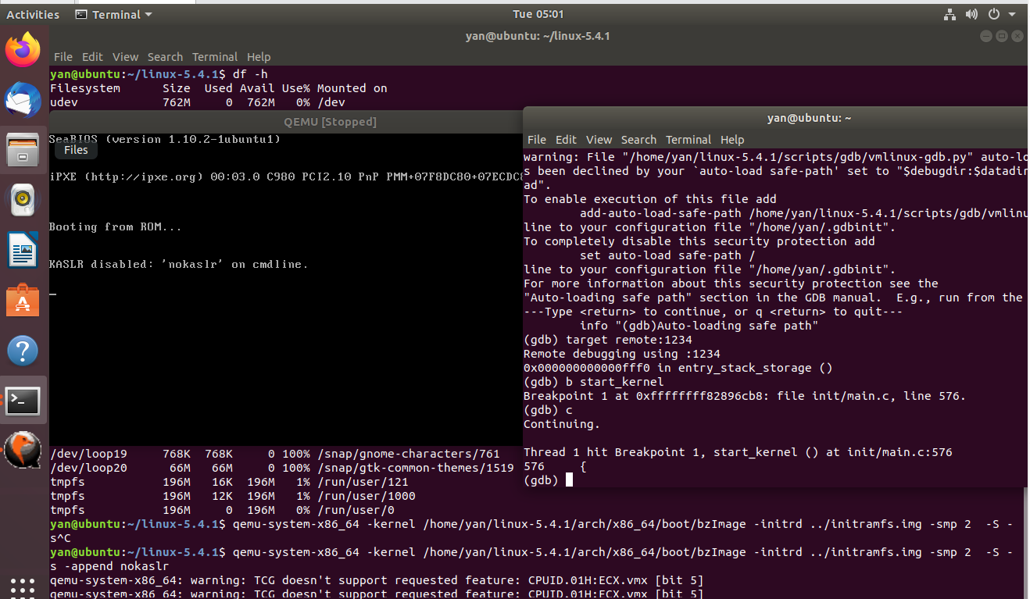

|  |
| --- |
| (gdb) target remote:1234  Remote debugging using :1234  0x000000000000fff0 in entry_stack_storage ()  (gdb) b register_filesystem  Breakpoint 1 at 0xffffffff812f8ff0: file fs/filesystems.c, line 73.  (gdb) c  Continuing.  Thread 1 hit Breakpoint 1, register_filesystem (  fs=0xffffffff82720180 <sysfs_fs_type>) at fs/filesystems.c:73  73 { |

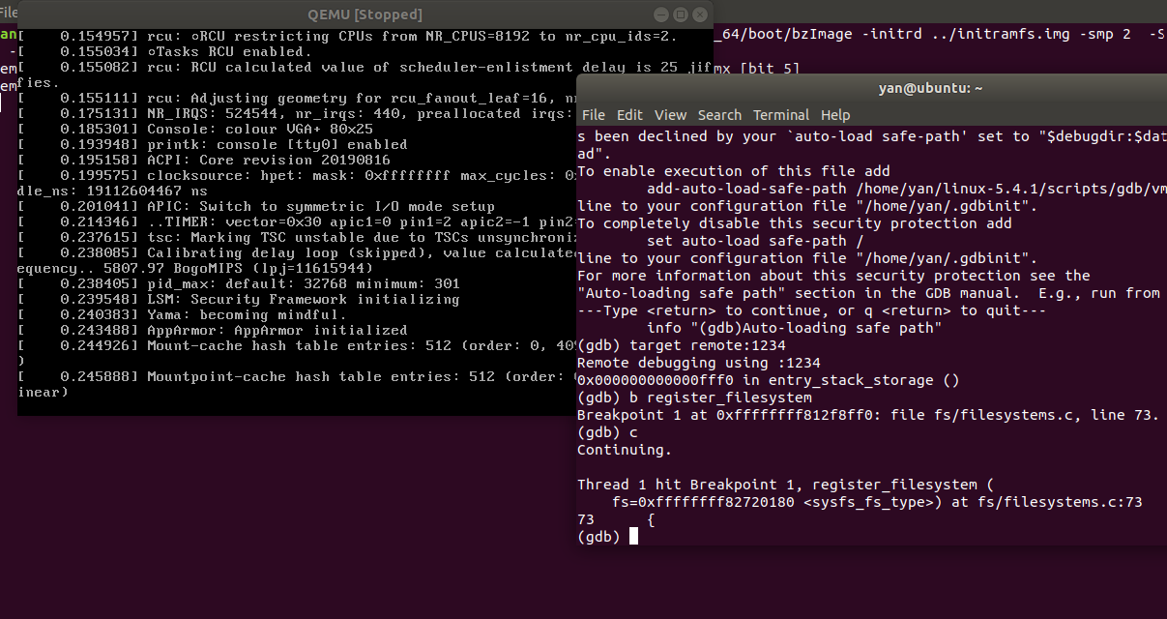

**新增系统调用**

**编写系统调用响应函数嵌入内核**

1. 开机进入Ubuntu系统，安装gparted软件。

2. 打开软件

3. 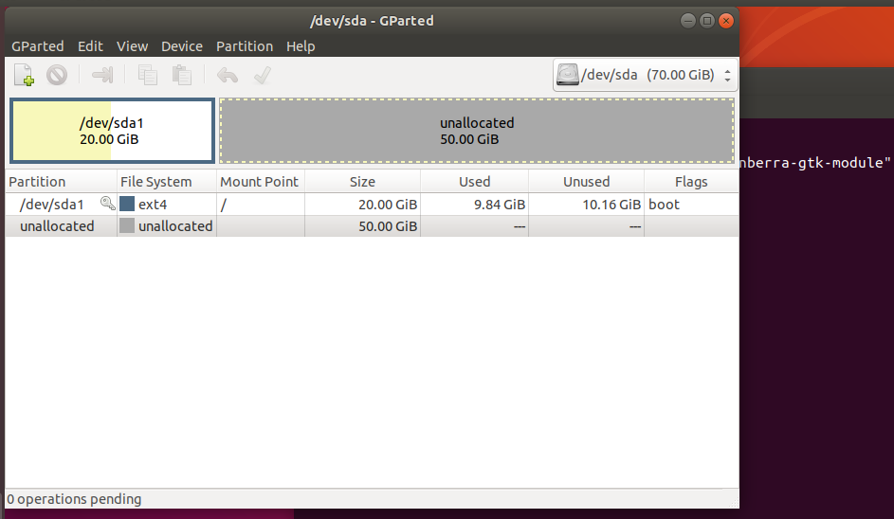

4. 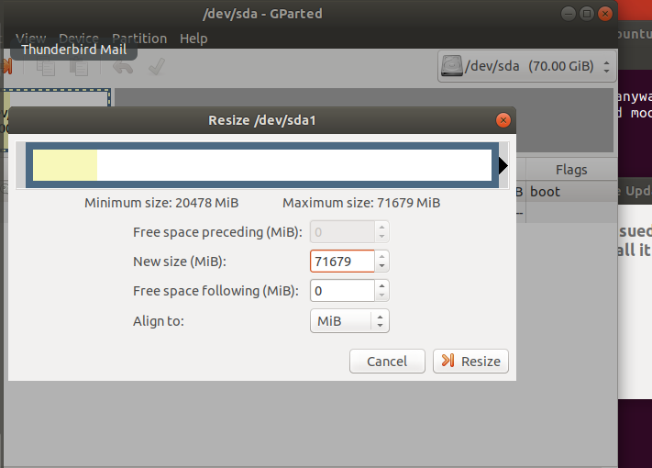

5. 确定后点左上角的√等待操作完成

**更新系统调用表，添加系统调用id**

修改syscall_64.tbl

|  |
| --- |
| cd arch/x86/entry/syscalls/ |

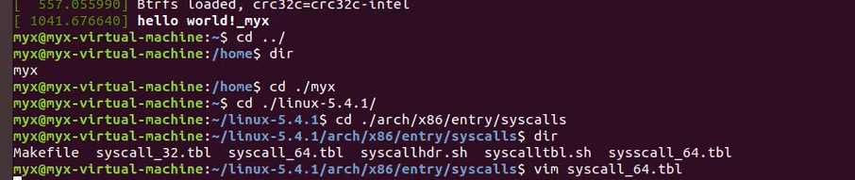

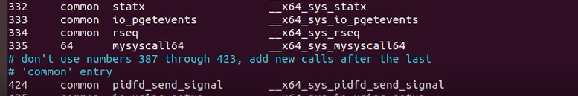

**添加系统调用函数声明**

修改arch/x86/include/asm/syscalls.h

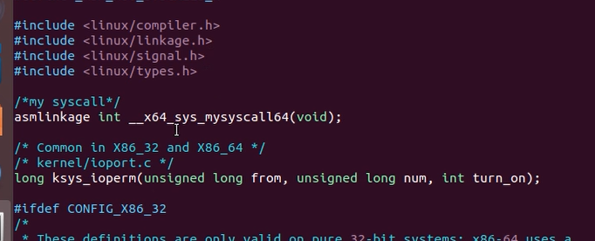

**在内核源代码添加函数定义**

linux-5.4.1/kernel/sys.c

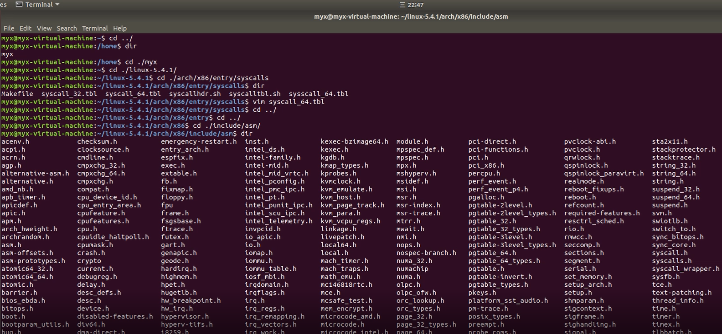

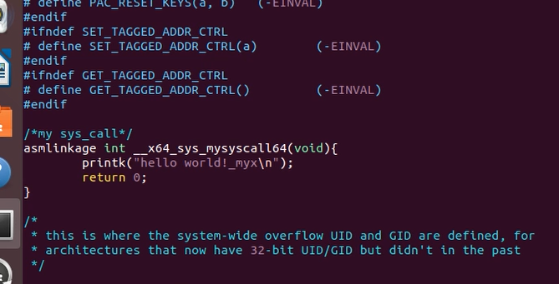

**编译内核**

安装所需工具：

|  |
| --- |
| sudo apt-get install gcc make libncurses5-dev openssl libssl-dev  sudo apt-get install build-essential  sudo apt-get install pkg-config  sudo apt-get install libc6-dev  sudo apt-get install bison  sudo apt-get install flex  sudo apt-get install libelf-dev |

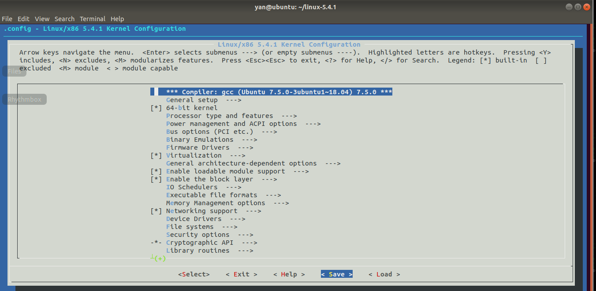

|  |
| --- |
| make menuconfig  make CC='ccache gcc' -j8 |

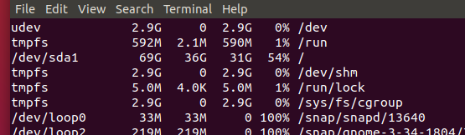

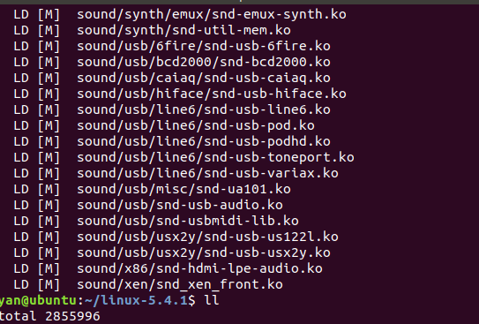

**安装模块**

|  |
| --- |
| sudo make modules_install |

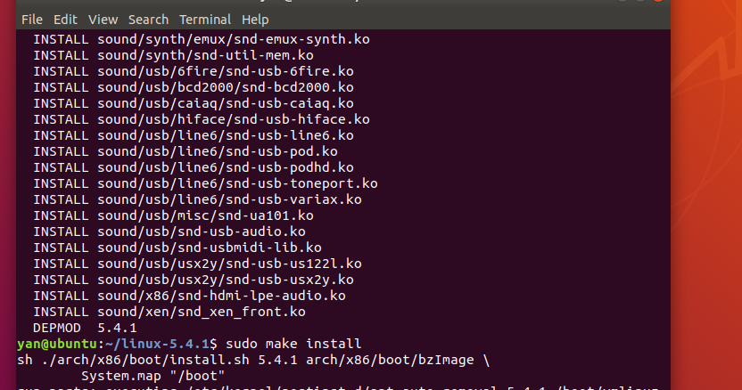

|  |
| --- |
| sudo make install |

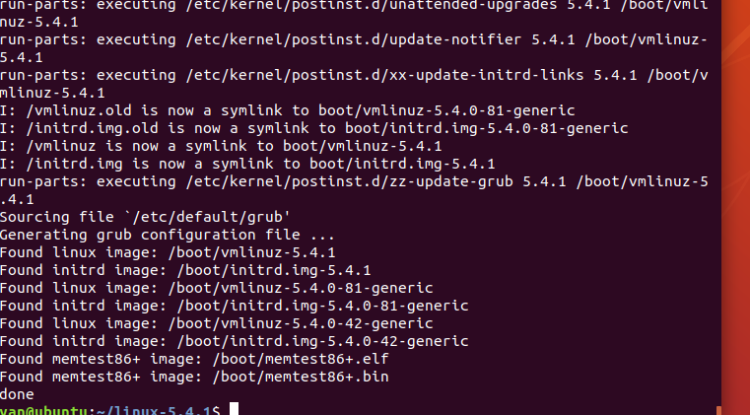

**切换内核**

reboot重启虚拟机，按住shift选择进入高级选项,看到linux-5.4.1说明内核。

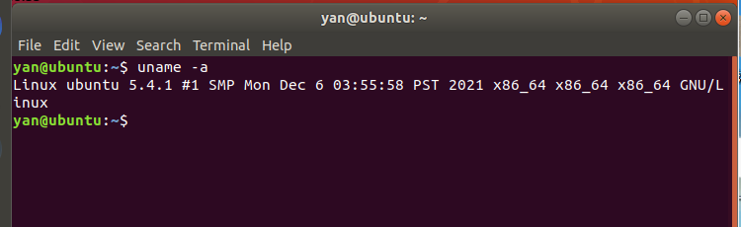

**测试系统调用**

|  |
| --- |
| #include<stdio.h>  #include<unistd.h>  #include<sys/syscall.h>  int main(){  syscall(335);  return 0;  } |

|  |
| --- |
| myx@ubuntu:~$ vim test.c  myx@ubuntu:~$ gcc -o test test.c  myx@ubuntu:~$ ./test.out  myx@ubuntu:~$ dmesg |

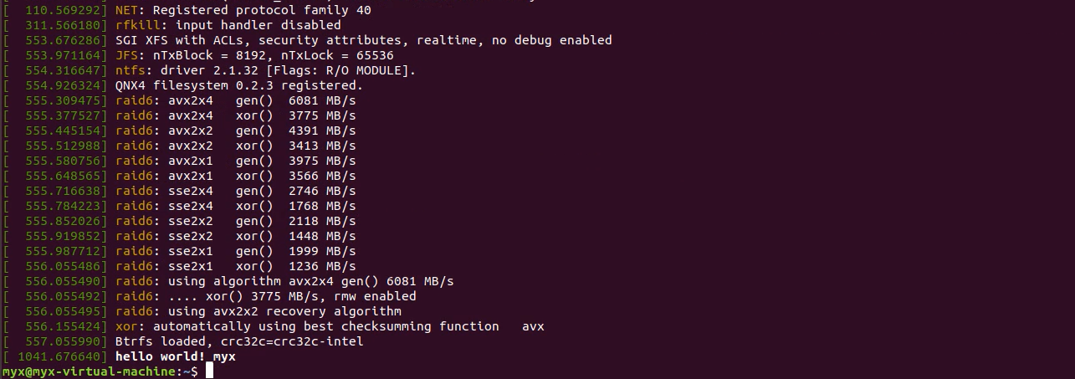

## Linux内核调试方法（qemu+gdb）

先编译内核：

|  |
| --- |
| # make menuconfig // 调整编译选项 |

在内核编译选项中，开启如下"Compile the kernel with debug info"

Kernel hacking —>

Compile-time checks and compiler options —>

[ ] Compile the kernel with debug info

然后检查自己之前编译的内核有没有该信息。

|  |
| --- |
| # grep CONFIG_DEBUG_INFO .config  CONFIG_DEBUG_INFO=y |

检查完毕，直接使用命令行安装qemu工具：

# sudo apt-get install qemu

构建initramfs根文件系统，下载并解压Busybox，安装静态依赖进行编译。然后生成initrd，设置初始化进程init和开机启动程序。这部分具体步骤如下：

设定程序运行所需要的文件夹：

mkdir -pv {bin,sbin,etc,proc,sys,usr/{bin,sbin},dev}

init程序首先会访问etc/inittab文件，因此，我们需要编写inittab，指定开机需要启动的所有程序：

|  |
| --- |
| cd etc  vim inittab |



赋予权限：

|  |
| --- |
| chmod 777 inittab |

编写系统初始化命令。

从inittab文件中可以看出，首先执行的是/etc/init.d/rcS脚本，因此，我们生成初始化脚本。

在此新建文件夹并编写脚本：

mkdir init.d

cd init.d

vim rcS

内容如下：

|  |
| --- |
| #!/bin/sh  mount proc  mount -o remount,rw /  mount -a  clear  echo "My Tiny Linux Start :D ......" |

在rcS脚本中，mount -a是自动挂载/etc/fstab里面的东西，可以理解为挂在文件系统，因此我们还需要编写 fstab文件来设置我们的文件系统。

在ramdisk/ect/创建文件fstab

最后生成的initramfs.img就是我们的根文件系统。

可以进入编译完成的内核的文件系统，输入ls /dev查看是否挂载成功。

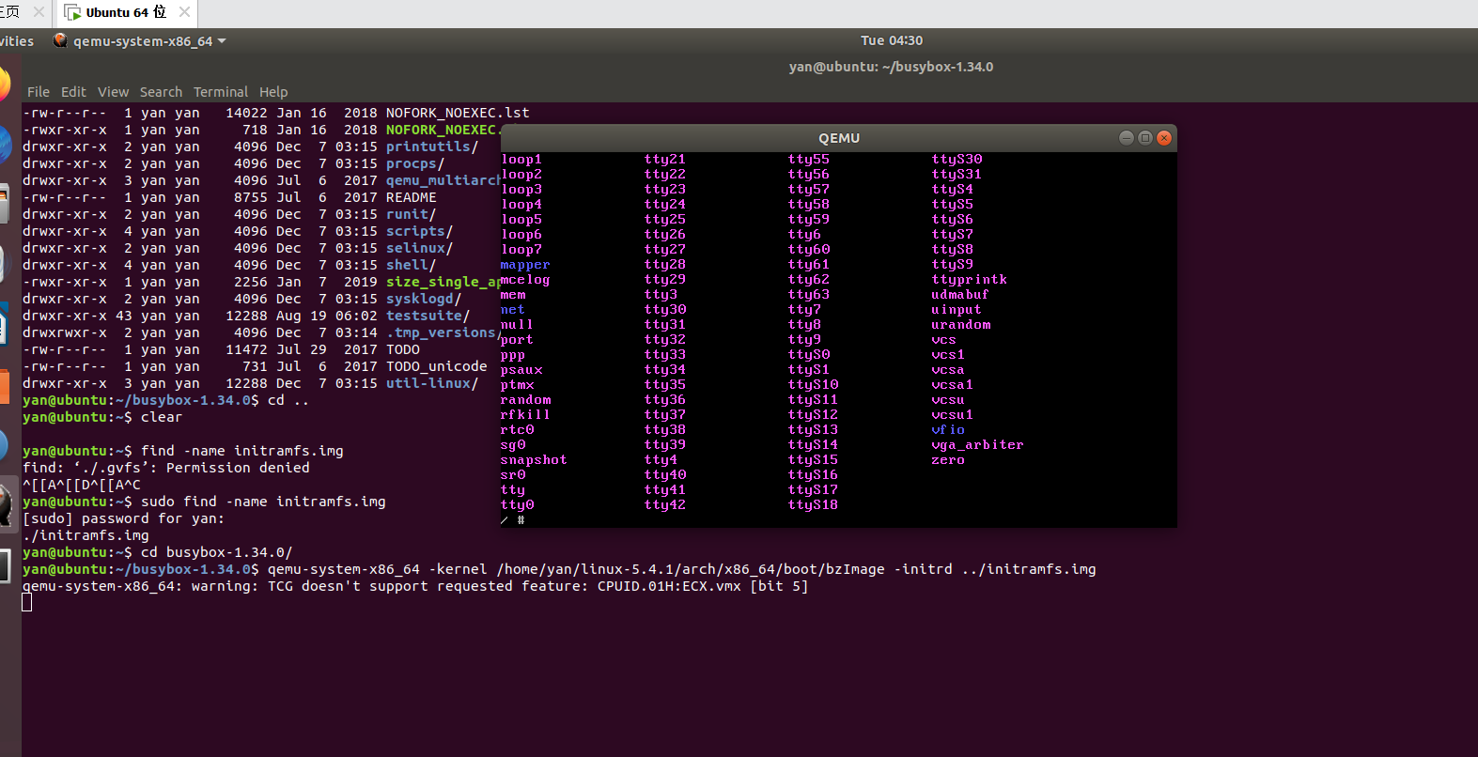

然后使用gdb调试内核：

启动gdb，然后开启另一个terminal，运行以下命令：

|  |
| --- |
| gdb /home/yan/linux-5.4.1/vmlinux (修改成自己的vmlinux路径)  target remote:1234 (默认端口是1234，进行远程连接)  b start_kernel (设置断点)  c (continue 运行到断点处) |

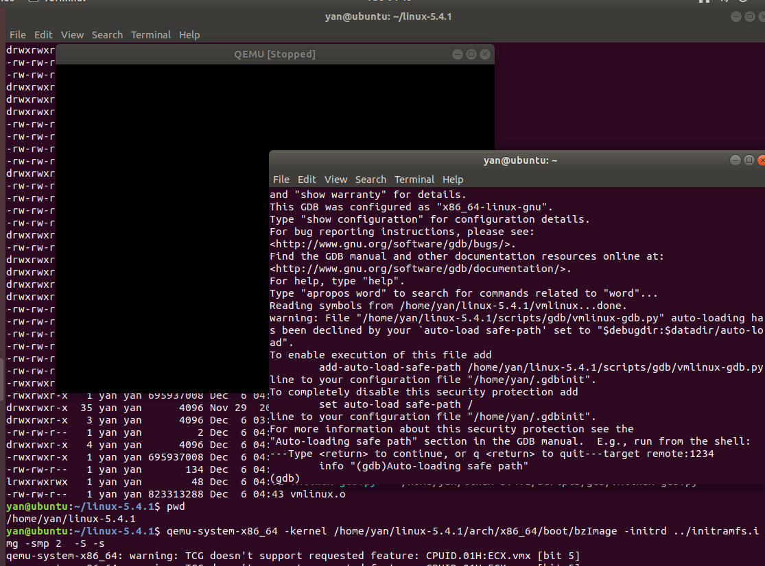

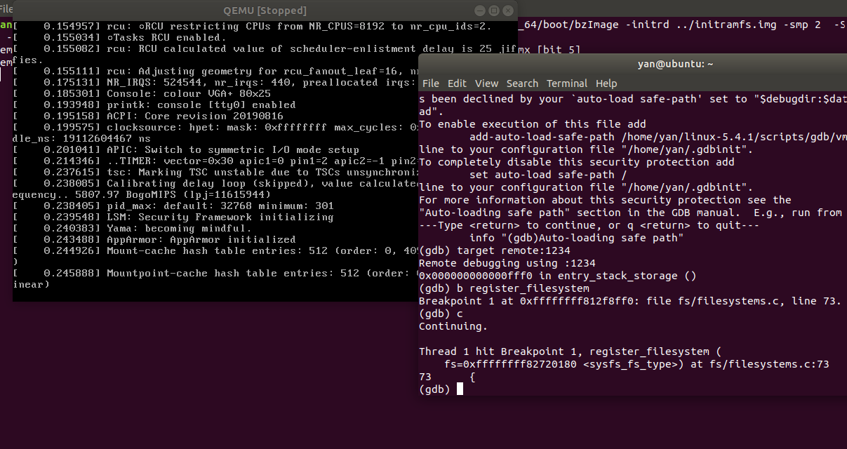

## 系统算法IPO表

下表展示了本文件系统的各个功能的具体实现算法IPO表，介绍了各功能模块的编号、模块、日期、作者、被调用模块、输入输出、数据处理与相关数据。如下所示：

用户注册IPO表

|  |  |  |  |
| --- | --- | --- | --- |
| IPO表 | | | |
| 系统 | 多级文件系统 | | |
| 编号 | 1.1 | 日期 | 2021/12/12 |
| 模块 | 用户注册 | 作者 | myx |
| 被调用 | 1.0用户管理模块 | | |
| 输入 | 用户名、密码 | 输出 | 注册结果 |
| 处理 | 检查用户名的有效性，如果有效则创建此用户，并创建该用户的用户文件夹 | | |
| 数据 | 控制台输入输出 | | |

用户登录IPO表

|  |  |  |  |
| --- | --- | --- | --- |
| IPO表 | | | |
| 系统 | 多级文件系统 | | |
| 编号 | 1.2 | 日期 | 2021/12/12 |
| 模块 | 用户登录 | 作者 | myx |
| 被调用 | 1.0用户管理模块 | | |
| 输入 | 用户名、密码 | 输出 | 登录结果 |
| 处理 | 检查用户名和检查密码是否正确，如果正确则登录成功并切换到该用户文件夹下 | | |
| 数据 | 控制台输入输出 | | |

用户注销IPO表

|  |  |  |  |
| --- | --- | --- | --- |
| IPO表 | | | |
| 系统： | 多级文件系统 | | |
| 编号： | 1.3 | 日期： | 2021/12/12 |
| 模块： | 用户注销 | 作者： | myx |
| 被调用： | 1.0用户管理模块 | | |
| 输入： | 无 | 输出： | 注销结果 |
| 处理： | 如果当前存在登录的用户，则注销此登录用户 | | |
| 数据： | 结果 | | |

分享文件IPO表

|  |  |  |  |
| --- | --- | --- | --- |
| IPO表 | | | |
| 系统： | 多级文件系统 | | |
| 编号： | 2.1.1 | 日期： | 2021/12/12 |
| 模块： | 分享文件 | 作者： | myx |
| 被调用： | 2.1文件模块 | | |
| 输入： | 文件名 | 输出： | 分享结果 |
| 处理： | 检查文件名的有效性，如果有效则创建该文件控制块和目录项并保存到对应用户的磁盘 | | |
| 数据： | 控制台输入输出 | | |

创建文件IPO表

|  |  |  |  |
| --- | --- | --- | --- |
| IPO表 | | | |
| 系统： | 多级文件系统 | | |
| 编号： | 2.1.1 | 日期： | 2021/12/12 |
| 模块： | 创建文件 | 作者： | myx |
| 被调用： | 2.1文件模块 | | |
| 输入： | 文件名 | 输出： | 创建结果 |
| 处理： | 检查文件名的有效性，如果有效则创建该文件控制块和目录项并保存到磁盘 | | |
| 数据： | 控制台输入输出 | | |

打开文件IPO表

|  |  |  |  |
| --- | --- | --- | --- |
| IPO表 | | | |
| 系统： | 多级文件系统 | | |
| 编号： | 2.1.2 | 日期： | 2021/12/12 |
| 模块： | 打开文件 | 作者： | myx |
| 被调用： | 2.1文件模块 | | |
| 输入： | 文件路径 | 输出： | 打开的文件信息 |
| 处理： | 检查文件是否存在，如果存在则将该文件的记录从磁盘中读取出来并返回 | | |
| 数据： | 控制台输入输出 | | |

读取文件IPO表

|  |  |  |  |
| --- | --- | --- | --- |
| IPO表 | | | |
| 系统： | 多级文件系统 | | |
| 编号： | 2.1.3 | 日期： | 2021/12/12 |
| 模块： | 读取文件 | 作者： | myx |
| 被调用： | 2.1文件模块 | | |
| 输入： | 字节数 | 输出： | 读取出来的文件记录 |
| 处理： | 检查要读取的字节数是否超过文件长度，如果没有则读取出对应的文件记录并返回 | | |
| 数据： | 控制台输入输出 | | |

写入文件IPO表

|  |  |  |  |
| --- | --- | --- | --- |
| IPO表 | | | |
| 系统： | 多级文件系统 | | |
| 编号： | 2.1.4 | 日期： | 2021/12/12 |
| 模块： | 写入文件 | 作者： | myx |
| 被调用： | 2.1文件模块 | | |
| 输入： | 文件记录 | 输出： | 写入结果 |
| 处理： | 根据输入的文件记录为该文件记录分配磁盘空间并进行存储 | | |
| 数据： | 控制台输入输出 | | |

关闭文件IPO表

|  |  |  |  |
| --- | --- | --- | --- |
| IPO表 | | | |
| 系统： | 多级文件系统 | | |
| 编号： | 2.1.5 | 日期： | 2021/12/12 |
| 模块： | 关闭文件 | 作者： | myx |
| 被调用： | 2.1文件模块 | | |
| 输入： | 无 | 输出： | 关闭结果 |
| 处理： | 如果存在未关闭的文件，则关闭此文件 | | |
| 数据： | 控制台输入输出 | | |

删除文件IPO表

|  |  |  |  |
| --- | --- | --- | --- |
| IPO表 | | | |
| 系统： | 多级文件系统 | | |
| 编号： | 2.1.6 | 日期： | 2021/12/12 |
| 模块： | 删除文件 | 作者： | myx |
| 被调用： | 2.1文件模块 | | |
| 输入： | 文件路径 | 输出： | 删除结果 |
| 处理： | 检查文件是否存在，如果存在则回收该文件的磁盘空间，删除该文件的信息 | | |
| 数据： | 控制台输入输出 | | |

重命名文件IPO表

|  |  |  |  |
| --- | --- | --- | --- |
| IPO表 | | | |
| 系统： | 多级文件系统 | | |
| 编号： | 2.1.7 | 日期： | 2021/12/12 |
| 模块： | 重命名文件 | 作者： | myx |
| 被调用： | 2.1文件模块 | | |
| 输入： | 文件路径，新的文件名 | 输出： | 重命名结果 |
| 处理： | 检查文件是否存在，如果存在则将该文件的文件名修改为新的文件名 | | |
| 数据： | 控制台输入输出 | | |

创建目录IPO表

|  |  |  |  |
| --- | --- | --- | --- |
| IPO表 | | | |
| 系统： | 多级文件系统 | | |
| 编号： | 2.2.1 | 日期： | 2021/12/12 |
| 模块： | 创建目录 | 作者： | myx |
| 被调用： | 2.2文件目录模块 | | |
| 输入： | 目录名 | 输出： | 创建结果 |
| 处理： | 检查目录名的有效性，如果有效则创建该目录的文件控制块和目录项并保存 | | |
| 数据： | 控制台输入输出 | | |

切换目录IPO表

|  |  |  |  |
| --- | --- | --- | --- |
| IPO表 | | | |
| 系统： | 多级文件系统 | | |
| 编号： | 2.2.2 | 日期： | 2021/12/12 |
| 模块： | 切换目录 | 作者： | myx |
| 被调用： | 2.2文件目录模块 | | |
| 输入： | 文件路径 | 输出： | 切换结果 |
| 处理： | 检查目录是否存在，如果存在则将当前目录切换到该目录 | | |
| 数据： | 控制台输入输出 | | |

列出文件IPO表

|  |  |  |  |
| --- | --- | --- | --- |
| IPO表 | | | |
| 系统： | 多级文件系统 | | |
| 编号： | 2.2.3 | 日期： | 2021/12/12 |
| 模块： | 列出文件 | 作者： | myx |
| 被调用： | 2.2文件目录模块 | | |
| 输入： | 当前目录 | 输出： | 文件信息列表 |
| 处理： | 检查当前目录的有效性，如果有效则放回当前目录下的所有文件的信息 | | |
| 数据： | 控制台输入输出 | | |

解析路径IPO表

|  |  |  |  |
| --- | --- | --- | --- |
| IPO表 | | | |
| 系统： | 多级文件系统 | | |
| 编号： | 2.2.4 | 日期： | 2021/12/12 |
| 模块： | 解析路径 | 作者： | myx |
| 被调用： | 2.2文件目录模块 | | |
| 输入： | 文件路径 | 输出： | 解析结果 |
| 处理： | 解析输入的文件路径得到目标文件或目录并返回 | | |
| 数据： | 控制台输入输出 | | |

存储记录IPO表

|  |  |  |  |
| --- | --- | --- | --- |
| IPO表 | | | |
| 系统： | 多级文件系统 | | |
| 编号： | 2.3.1 | 日期： | 2021/12/12 |
| 模块： | 存储记录 | 作者： | myx |
| 被调用： | 2.3磁盘模块 | | |
| 输入： | 文件控制块，文件记录 | 输出： | 修改后的文件控制块 |
| 处理： | 为文件记录分配足够的磁盘空间并存储，修改相应的文件控制块信息并返回 | | |
| 数据： | 控制台输入输出 | | |

释放磁盘空间IPO表

|  |  |  |  |
| --- | --- | --- | --- |
| IPO表 | | | |
| 系统： | 多级文件系统 | | |
| 编号： | 2.3.2 | 日期： | 2021/12/12 |
| 模块： | 释放磁盘空间 | 作者： | myx |
| 被调用： | 2.3磁盘模块 | | |
| 输入： | 起始盘块号，盘块数 | 输出： | 释放结果 |
| 处理： | 根据起始盘块号和盘块数找到对应的盘块，修改它们的记录信息，并修改位示图 | | |
| 数据： | 控制台输入输出 | | |

读取记录IPO表

|  |  |  |  |
| --- | --- | --- | --- |
| IPO表 | | | |
| 系统： | 多级文件系统 | | |
| 编号： | 2.3.3 | 日期： | 2021/12/12 |
| 模块： | 读取记录 | 作者： | myx |
| 被调用： | 2.3磁盘模块 | | |
| 输入： | 起始盘块号，盘块数 | 输出： | 读取出来的文件记录 |
| 处理： | 根据起始盘块号和盘块数找到对应的盘块，读取其中存储的文件记录并返回 | | |
| 数据： | 控制台输入输出 | | |

保存磁盘数据IPO表

|  |  |  |  |
| --- | --- | --- | --- |
| IPO表 | | | |
| 系统： | 多级文件系统 | | |
| 编号： | 2.3.4 | 日期： | 2021/12/12 |
| 模块： | 保存磁盘数据 | 作者： | myx |
| 被调用： | 2.3磁盘模块 | | |
| 输入： | 保存文件路径 | 输出： | 保存结果 |
| 处理： | 检查保存文件是否存在，如果存在则将系统中的磁盘信息保存进去（序列化） | | |
| 数据： | 控制台输入输出 | | |

加载磁盘数据IPO表

|  |  |  |  |
| --- | --- | --- | --- |
| IPO表 | | | |
| 系统： | 多级文件系统 | | |
| 编号： | 2.3.5 | 日期： | 2021/12/12 |
| 模块： | 加载磁盘数据 | 作者： | myx |
| 被调用： | 2.3磁盘模块 | | |
| 输入： | 磁盘文件路径 | 输出： | 加载结果 |
| 处理： | 检查磁盘文件是否存在，如果存在则将磁盘文件中的数据加载进程序中（反序列化） | | |
| 数据： | 控制台输入输出 | | |

显示文件列表IPO表

|  |  |  |  |
| --- | --- | --- | --- |
| IPO表 | | | |
| 系统： | 多级文件系统 | | |
| 编号： | 3.1.1 | 日期： | 2021/12/12 |
| 模块： | 显示文件列表 | 作者： | myx |
| 被调用： | 3.1打印信息模块 | | |
| 输入： | 文件控制块列表 | 输出： | 文件信息 |
| 处理： | 将文件控制块列表中的文件信息显示到控制台 | | |
| 数据： | 控制台输入输出 | | |

显示文件内容IPO表

|  |  |  |  |
| --- | --- | --- | --- |
| IPO表 | | | |
| 系统： | 多级文件系统 | | |
| 编号： | 3.1.2 | 日期： | 2021/12/12 |
| 模块： | 显示文件内容 | 作者： | myx |
| 被调用： | 3.1打印信息模块 | | |
| 输入： | 打开的文件信息 | 输出： | 文件记录 |
| 处理： | 将该文件的文件记录显示到控制台 | | |
| 数据： | 控制台输入输出 | | |

显示帮助列表IPO表

|  |  |  |  |
| --- | --- | --- | --- |
| IPO表 | | | |
| 系统： | 多级文件系统 | | |
| 编号： | 3.1.3 | 日期： | 2021/12/12 |
| 模块： | 显示帮助列表 | 作者： | myx |
| 被调用： | 3.1打印信息模块 | | |
| 输入： | 无 | 输出： | 帮助列表信息 |
| 处理： | 将帮助列表信息输出到控制台 | | |
| 数据： | 控制台输入输出 | | |

显示位示图IPO表

|  |  |  |  |
| --- | --- | --- | --- |
| IPO表 | | | |
| 系统： | 多级文件系统 | | |
| 编号： | 3.1.4 | 日期： | 2021/12/12 |
| 模块： | 显示位示图 | 作者： | myx |
| 被调用： | 3.1打印信息模块 | | |
| 输入： | 无 | 输出： | 位示图信息 |
| 处理： | 将磁盘的位示图信息显示到控制台 | | |
| 数据： | 控制台输入输出 | | |

本地资源查看器IPO表

|  |  |  |  |
| --- | --- | --- | --- |
| IPO表 | | | |
| 系统： | 多级文件系统 | | |
| 编号： | 3.1.5 | 日期： | 2021/12/12 |
| 模块： | 本地资源查看器 | 作者： | myx |
| 被调用： | 3.1打印信息模块 | | |
| 输入： | ok | 输出： | 可视化窗口 |
| 处理： | 查看各类文件的可视化结果，以及对应复制粘贴删除、查看属性等功能。 | | |
| 数据： | 控制台输入输出 | | |

# 系统测试

## 5.1 help命令测试

测试数据如下表：

|  |  |  |  |
| --- | --- | --- | --- |
| **前提条件** | **命令输入** | **执行结果** | **结果分析** |
| 无 | help | 显示本系统的帮助列表 | help命令功能正常 |

实际测试结果如下图所示：

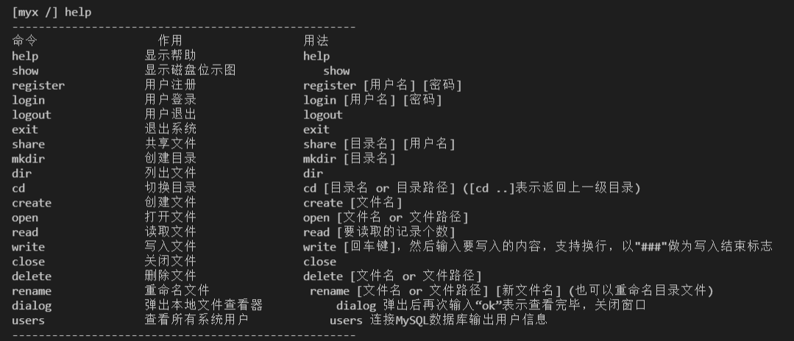

## 5.2 exit命令测试

测试数据如下表：

|  |  |  |  |
| --- | --- | --- | --- |
| **前提条件** | **命令输入** | **执行结果** | **结果分析** |
| 无 | exit | 退出本系统 | exit命令功能正常 |

实际测试结果如下图所示：

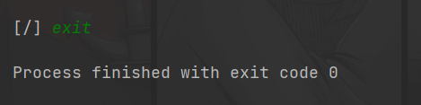

## 5.3 register命令测试

测试数据如下表：

|  |  |  |  |
| --- | --- | --- | --- |
| **前提条件** | **命令输入** | **执行结果** | **结果分析** |
| 无 | register | 注册用户失败：用户名不能为空 | 缺少[用户名]参数 |
| 无 | register myx | 注册用户失败：密码不能为空 | 缺少[密码]参数 |
| [myx]这个用户没有被注册 | register myx 123 | 注册用户成功 | register命令功能正常 |
| [myx]这个用户已被注册 | register myx 123 | 注册用户失败：该用户已存在 | [myx]是一个已存在的用户，不能重复注册 |

实际测试结果如下图所示：

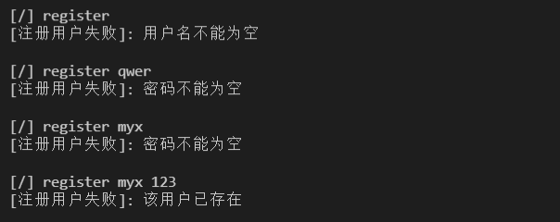

## 5.4 login命令测试

测试数据如下表：

|  |  |  |  |
| --- | --- | --- | --- |
| **前提条件** | **命令输入** | **执行结果** | **结果分析** |
| 无 | login | 用户登录失败：该用户不存在 | 缺少[用户名]参数，系统会判定[用户名]为空字符 |
| 无 | login myx | 用户登录失败：密码错误 | 缺少 [密码]参数，系统会判定[密码]为空字符 |
| [myx]这个用户已被注册，且密码不是456 | login myx 456 | 用户登录失败：密码错误 | [myx]这个用户的密码不正确 |
| [unknown]这个用户没有被注册 | login unknown 123 | 用户登录失败：该用户不存在 | [unknown]这个用户不存在（没有注册过） |
| [myx]这个用户已被注册，且密码是123 | login myx 123 | 登录成功 | 用户名和密码都正确，登录成功 |

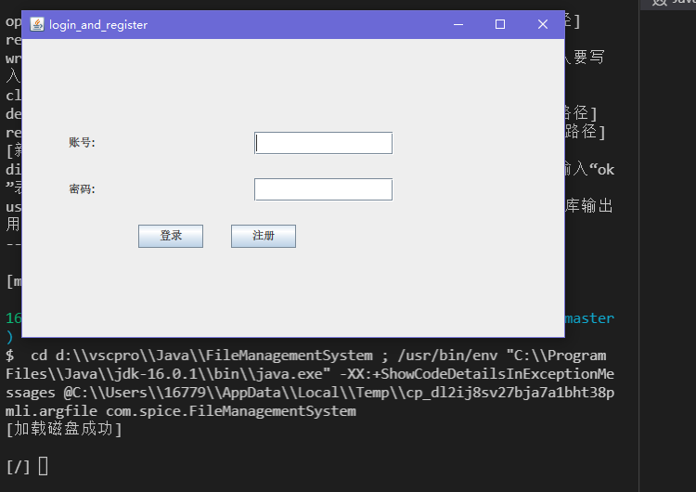

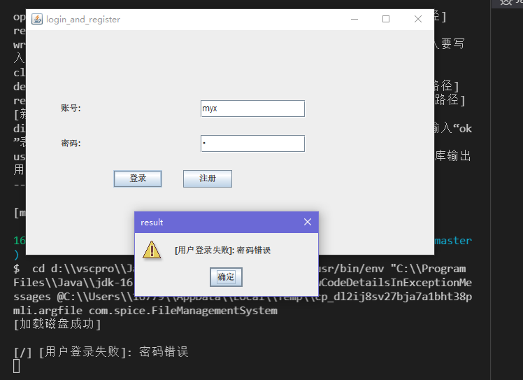

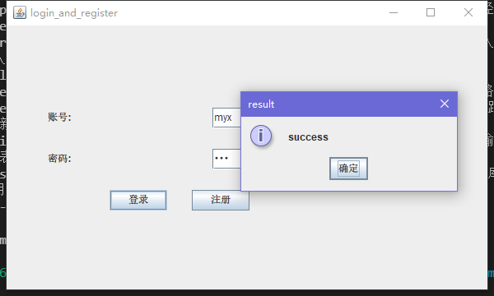

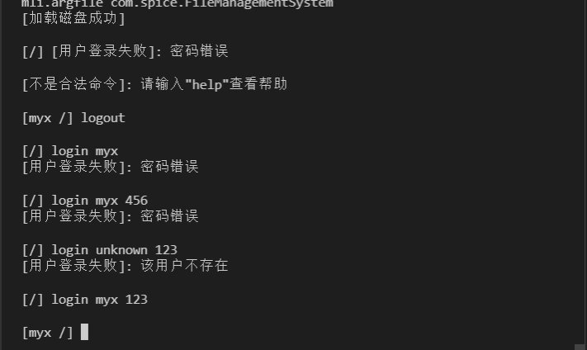

## 5.5 logout命令测试

测试数据如下表：

|  |  |  |  |
| --- | --- | --- | --- |
| **前提条件** | **命令输入** | **执行结果** | **结果分析** |
| 已登录了某个用户 | logout | 注销成功 | logout命令功能正常 |
| 当前没有登录用户 | logout | 用户注销失败：当前没有登录用户 | logout命令功能正常 |

实际测试结果如下图所示：

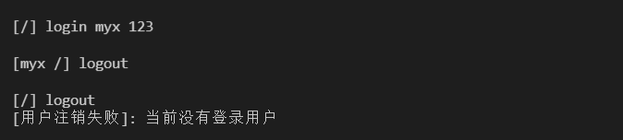

## 5.6 show命令测试

测试数据如下表：

|  |  |  |  |
| --- | --- | --- | --- |
| **前提条件** | **命令输入** | **执行结果** | **结果分析** |
| 无 | show | 显示位示图信息 | show命令功能正常 |

实际测试结果如下图所示：

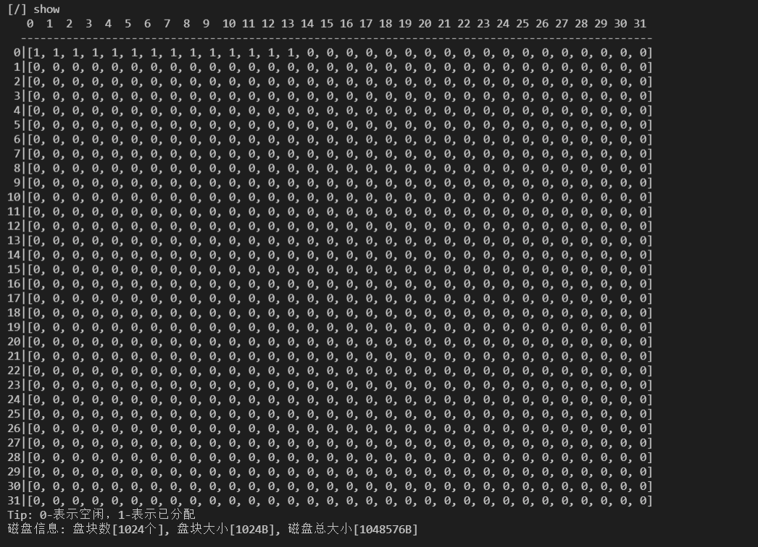

注意：以下命令能够正确执行前提都是要在已进行了登录的情况下，如果没有进行登录，系统会给出错误提示信息。所以下述命令的测试都是在已登录了的情况下进行的测试，此前提条件不再赘述，忘悉知。

## 5.7 mkdir命令测试

测试数据如下表：

|  |  |  |  |
| --- | --- | --- | --- |
| **前提条件** | **命令输入** | **执行结果** | **结果分析** |
| 无 | mkdir | 创建目录失败：文件名不能为空 | 缺少[目录名]这个参数，系统会判定目录名为空字符 |
| 当前目录下不存在[os]这个子目录 | mkdir os | 创建成功，使用[dir]命令可以查看到[os]这个目录的信息 | mkdir命令功能正常 |
| 当前目录下存在[os]这个子目录 | mkdir os | 创建目录失败：文件名重复 | 同一个目录中的文件不能重名 |

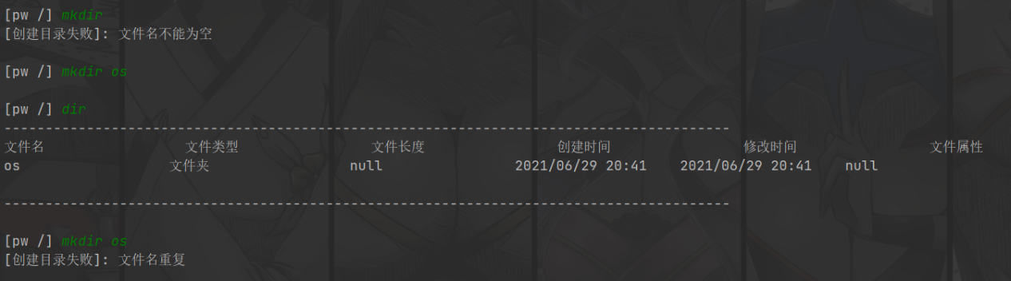实际测试结果如下图所示：

## 5.8 dir命令测试

测试数据如下表：

|  |  |  |  |
| --- | --- | --- | --- |
| **前提条件** | **命令输入** | **执行结果** | **结果分析** |
| 无 | dir | 列出当前目录下面所有文件的信息 | dir命令功能正常 |

实际测试结果如下图所示：

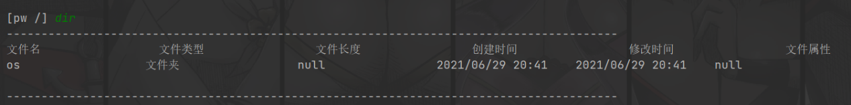

## 5.9 cd命令测试

测试数据如下表：

|  |  |  |  |
| --- | --- | --- | --- |
| **前提条件** | **命令输入** | **执行结果** | **结果分析** |
| 无 | cd | 仍在当前目录 | 如果缺少[目录路径]参数，则停留在当前目录下 |
| 当前目录下存在[os]这个子目录 | cd os | 进入到os目录 | cd命令功能正常 |
| 当前目录下不存在[os]这个子目录 | cd os | 切换目录失败：找不到对应目录 | cd命令功能正常 |
| 存在上一级目录 | cd .. | 返回到上一级目录 | cd命令功能正常 |

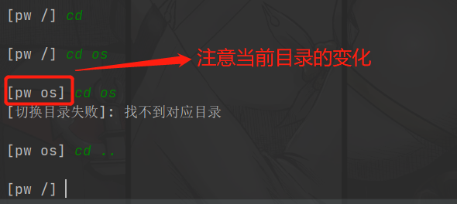实际测试结果如下图所示：

## 5.10 create命令测试

测试数据如下表：

|  |  |  |  |
| --- | --- | --- | --- |
| **前提条件** | **命令输入** | **执行结果** | **结果分析** |
| 无 | create | 创建文件失败：文件名不能为空 | 缺少[文件名]这个参数，系统会判定文件名为空字符 |
| 当前目录下不存在[a.txt]这个文件 | create a.txt | 创建文件成功，使用[dir]命令可以查看到[a.txt]的信息 | create命令功能正常 |
| 当前目录下存在[a.txt]这个文件 | create a.txt | 创建文件失败：文件名重复 | 同一个目录中的文件不能重名 |
| 当前目录下存在[a.txt]这个文件 | create A.txt | 创建文件失败：文件名重复 | 本系统的文件名不区分大小写 |

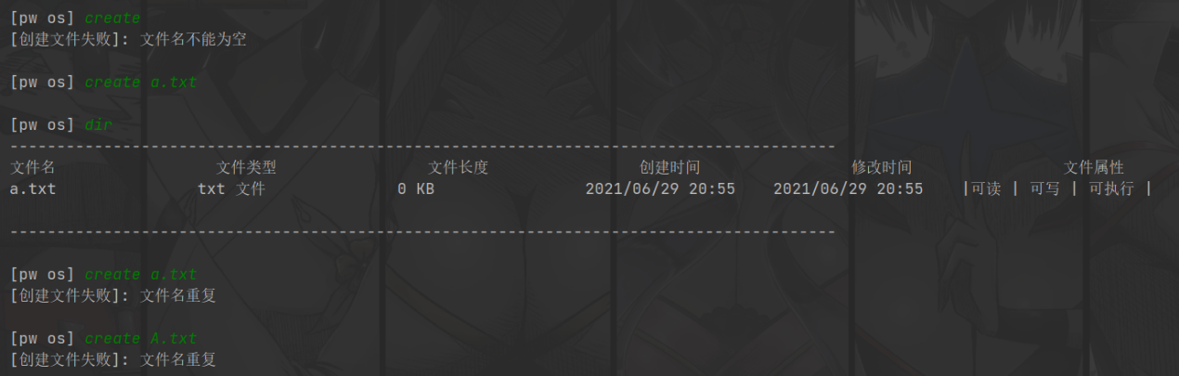实际测试结果如下图所示：

## 5.11 open命令测试

测试数据如下表：

|  |  |  |  |
| --- | --- | --- | --- |
| **前提条件** | **命令输入** | **执行结果** | **结果分析** |
| 无 | open | 打开文件失败：文件名不能为空 | 缺少[文件名]这个参数，系统会判定文件名为空字符 |
| 当前目录下不存在[b.jpg]这个文件 | open b.jpg | 打开文件失败：文件不存在 | open命令功能正常 |
| 当前目录下存在[a.txt]这个文件 | open a.txt | 打开文件成功，显示出文件中的内容 | open命令功能正常 |

实际测试结果如下图所示：

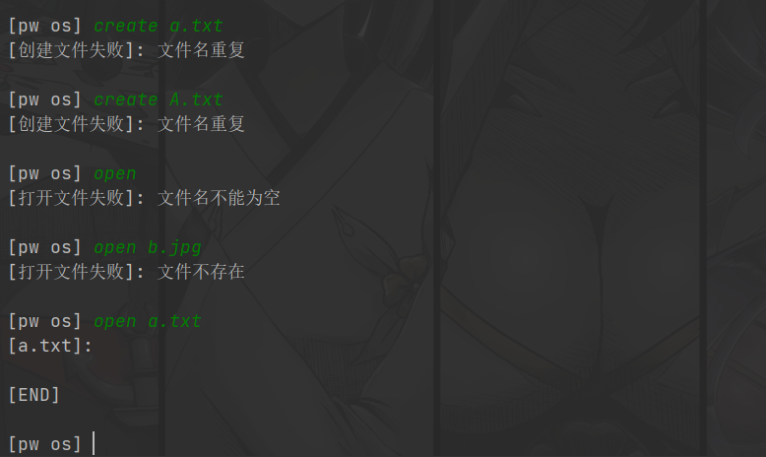

## 5.12 close命令测试

测试数据如下表：

|  |  |  |  |
| --- | --- | --- | --- |
| **前提条件** | **命令输入** | **执行结果** | **结果分析** |
| 当前存在已打开的文件 | close | 关闭成功 | close命令功能正常 |
| 当前不存在已打开的文件 | close | 关闭文件失败：当前没有文件被打开 | close命令功能正常 |

实际测试结果如下图所示：

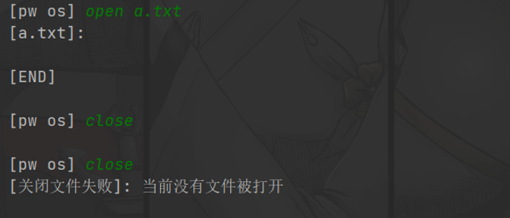

## 5.13 write命令测试

测试数据如下表：

|  |  |  |  |
| --- | --- | --- | --- |
| **前提条件** | **命令输入** | **执行结果** | **结果分析** |
| 当前不存在已打开的文件 | write，然后输入文件内容，以“###”结尾 | 写入文件失败：请先打开文件再进行写入 | write命令功能正常 |
| 当前存在已打开的文件 | write，然后输入文件内容，以“###”结尾 | 写入成功，控制台会回显文件的所有内容（包括刚刚写入的内容） | write命令功能正常 |

实际测试结果如下图所示：

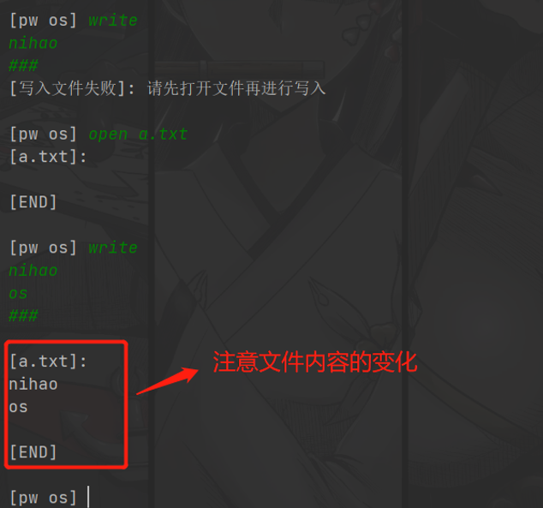

## 3.5.14 read命令测试

测试数据如下表：

|  |  |  |  |
| --- | --- | --- | --- |
| **前提条件** | **命令输入** | **执行结果** | **结果分析** |
| 当前存在已打开的文件 | read | 显示空字符 | 缺少[要读取的记录个数]参数，系统会判定要读取的记录个数为0 |
| 当前存在已打开的文件，且（当前读指针 + 5）< 文件长度 | read 5 | 显示读取出来的5个字符 | read命令功能正常 |
| 当前存在已打开的文件，且（当前读指针 - 4）>= 0 | read -4 | 显示读取出来的4个字符 | read命令支持向后读取 |

实际测试结果如下图所示：

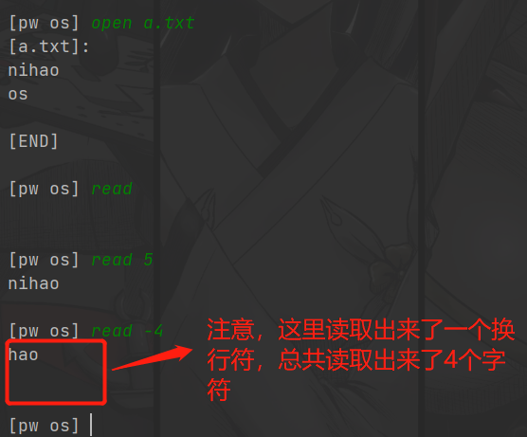

## 5.15 delete命令测试

测试数据如下表：

|  |  |  |  |
| --- | --- | --- | --- |
| **前提条件** | **命令输入** | **执行结果** | **结果分析** |
| 无 | delete | 删除文件失败：文件名不能为空 | 缺少[文件名]参数，系统会判定文件名为空字符 |
| 当前目录下不存在[b.jpg]这个文件 | delete b.jpg | 删除文件失败：找不到对应文件 | delete命令功能正常 |
| 当前目录下存在[a.txt]这个文件 | delete a.txt | 删除成功，使用[dir]命令查看a.txt文件不存在 | delete命令功能正常 |

实际测试结果如下图所示：

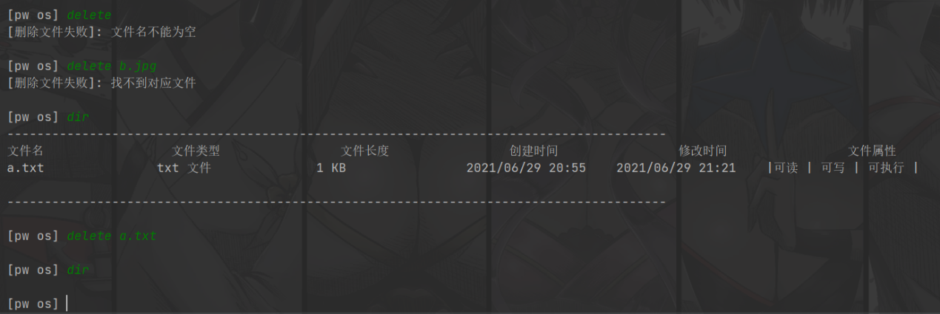

## 5.16 rename命令测试

测试数据如下表：

|  |  |  |  |
| --- | --- | --- | --- |
| **前提条件** | **命令输入** | **执行结果** | **结果分析** |
| 无 | rename | 重命名文件失败：文件名不能为空 | 缺少[文件名]参数，系统会判定文件名为空字符 |
| 无 | rename b.jpg | 重命名文件失败：文件名不能为空 | 缺少[新文件名]参数，系统会判定新文件名为空字符 |
| 当前目录下不存在[b.jpg]这个文件 | rename b.jpg c.mp3 | 重命名文件失败：文件不存在 | rename命令功能正常 |
| 当前目录下存在[a.txt]这个文件 | rename a.txt c.mp3 | 重命名成功，使用[dir]命令可查看a.txt已变为c.mp3 | rename功能正常 |

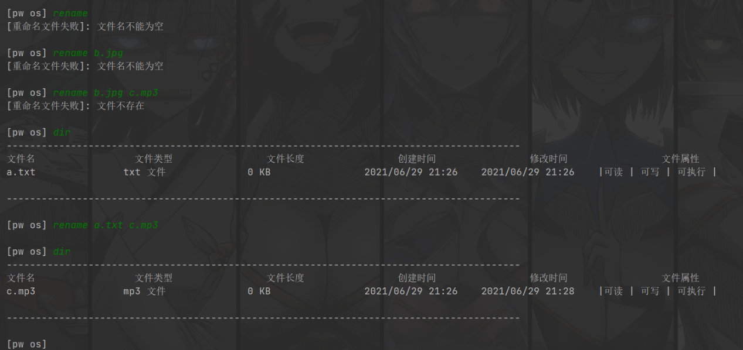实际测试结果如下图所示：

## 5.17 share命令测试

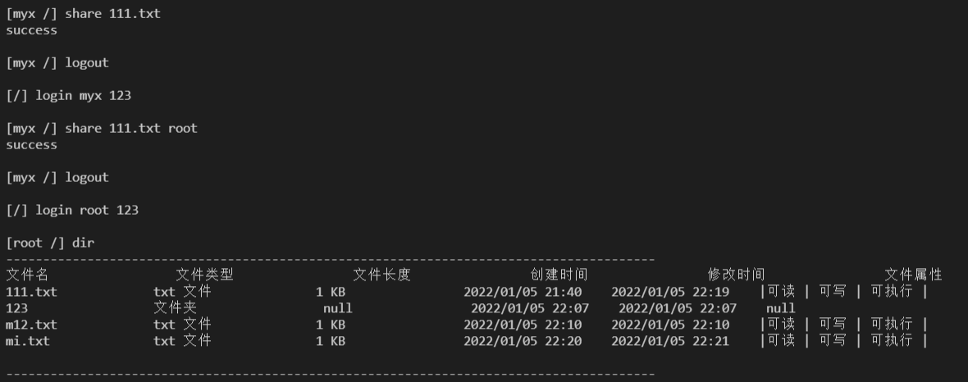

## 5.18 dialog测试

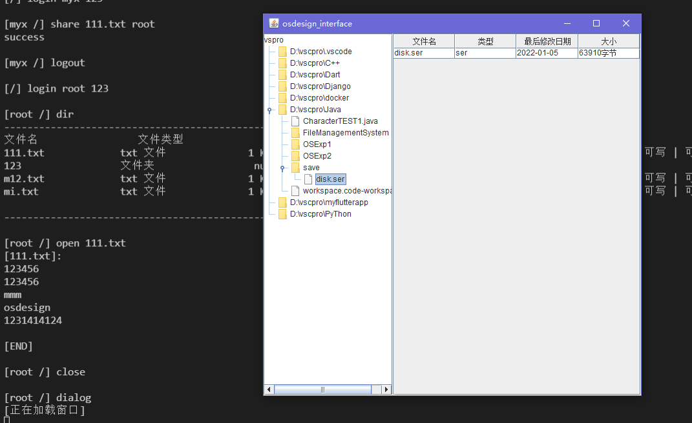

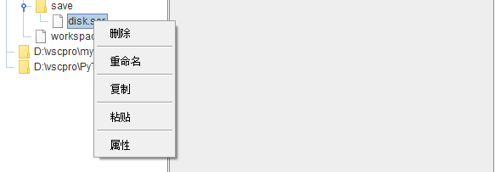

## 5.19使用说明

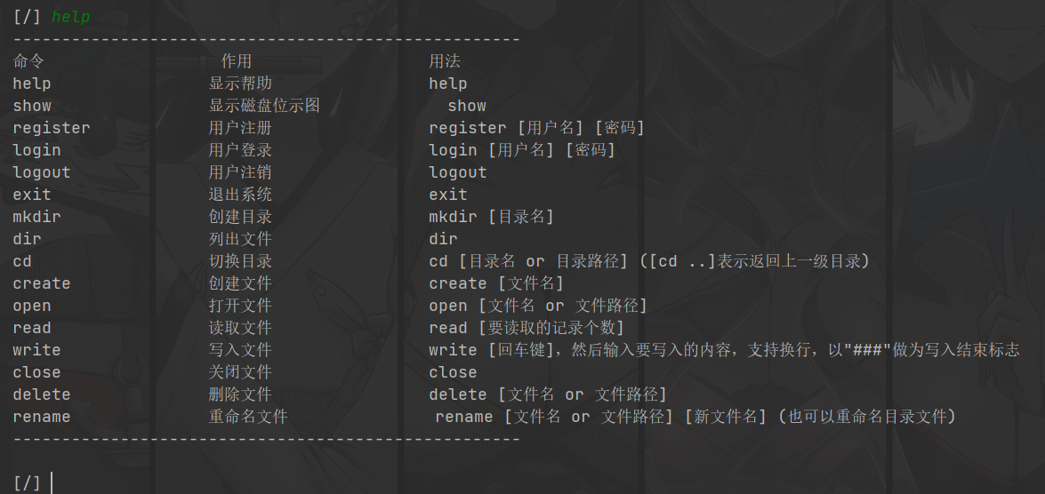本文件系统支持的所有操作命令已在“帮助列表”中列出。想要查看“帮助列表”时只要键入 help 命令即可，如下所示：

现在对本文件系统中的几种操作命令格式做说明：

①无参数命令：例如help、show、exit、dir等都是无参数命令。在使用无参数命令时，只需要键入对应的命令即可，不需要输入额外的参数。如果输入的额外的参数，系统会默认把它丢弃掉，也并不影响使用。

②单参数命令：例如mkdir、create、open等都是单参数命令。使用单参数命令时，输入对应的命令之后，要输入一个（或者至少一个）空格，然后输入正确的参数，最后回车即可。在上述“帮助列表”中的“用法”中，方括号框中表示的是要输入的参数。例如mkdir [目录名]，该命令正确的用法是“mkdir test”，表示创建一个名为“test”的新目录。

③多参数命令：例如register、login等都是要输入一个以上参数的命令。在使用多参数命令时，参数和参数之间要使用一个空格进行分隔开。另外，参数的个数要对应。例如在使用login [用户名] [密码],如果输入“login 123”，系统会把“123”当成用户名来识别，而该命令缺少了密码这个参数，系统给出错误提示。

另外，对本文件系统采用的文件路径格式做如下说明：

①目录名与目录名（或文件名）之前用路径分隔符“/”分隔开。例如“cd test/word”表示进入到当前目录下的test文件夹下的word文件夹中。

②全部采用相对路径

③“..”表示上一级目录。例如“cd ..”表示回退到上一级目录。

## 5.20磁盘数据保存说明

本文件系统在启动的时候会加载“固定路径”下的“磁盘文件”中的磁盘数据，在正常退出的时候会保存磁盘数据到“固定路径”下的“磁盘文件”中。

“固定路径”是指程序运行文件所在目录中的save文件夹。“磁盘文件”是指save文件夹中的一个名为disk.ser的文件，本文件系统的所有磁盘数据都会保存进里面。如果本文件系统启动的时候找不到disk.ser文件（或save文件夹），系统会初始化磁盘，相当于一个新激活的系统。

本文件系统在正常退出（使用exit命令退出）的之前，会保存当前的磁盘数据到save文件夹中的disk.ser文件中。如果disk.ser文件不存在，会新建一个disk.ser文件；如果disk.ser文件存在，则会进行覆盖写入操作。

# 调试与改进

## 6.1树形结构目录

关于树形结构目录的实现则在实体类Directory中。

一开始在实现树形结构目录的时候，文件目录项实体类是这样的：

|  |
| --- |
| public class Directory implements Serializable {      /**       * 文件控制块       */      private FileControlBlock fileControlBlock;      /**       * 文件夹属性：子目录项集合       */      private List<Directory> childDirectory;      /**       * 父目录项       */      private Directory parentDirectory;  } |

在一个目录项之中，持有其父目录项的引用，如果该目录项是目录文件的话，还持有归属于它的子目录项的集合，这样便可以实现一个树形结构的目录。而在磁盘中只要持有一个对根目录的引用就可以查找到所有的目录项，这样是很方便的一种实现方案。

但是，这样的实体类在程序实际运行起来的时候是有问题的。假设有这样的情形：directoryA是一个表示目录文件的目录项，directoryB是一个表示数据文件的目录项，并且directoryB的父目录项是directoryA。这样的关系，在程序中表现为，directoryA的childDirectory属性中持有对directoryB的引用，而directoryB的parentDirectory属性持有对directoryA的引用，这样就造成了循环引用。

这样的循环引用问题，在Java的序列化和反序列化的时候表现的尤为明显。因为本文件系统可以将系统运行过程中的磁盘数据保存到本地文件中，也可以将本地文件中的磁盘数据加载到程序中，前者是通过序列化实现的，后者是通过反序列化实现的。但是由于循环引用的问题，在进行序列化和反序列化的时候，会报栈溢出的错误，导致磁盘数据加载不了（表现为找不到本该存在的目录项）。

当时发现这个问题的时候，我通过vscode的debug功能一步一步调试，最终定位到问题的根源以及想出了解决方案。

改进后的文件目录项实体类如下所示：

|  |
| --- |
| public class Directory implements Serializable {      /**       * 文件控制块       */      private FileControlBlock fileControlBlock;      /**       * 在树形目录结构中的位置       */      private Integer index;      /**       * 文件夹属性：子目录项集合       */      private List<Directory> childDirectory;      /**       * 父目录项的位置       */      private Integer parentIndex;  } |

在一个目录项之中，保存着自己在树形目录结构中的位置和父目录项在树形目录结构中的位置，如果该目录项是目录文件的话，还持有归属于它的子目录项的集合。这样可以避免直接持有对一个目录项对象的引用（因为index和parentIndex是Integer类型的），也就不会产生循环引用的问题。

这样进行了修改之后，在磁盘中要保存的是整个树形目录结构的所有目录项的列表，如下所示：

|  |
| --- |
| public class Disk implements Serializable {      ...      /**       * 表示存储在该磁盘上的树形结构目录，第0个元素为根目录       */      private List<Directory> directoryStruct;      ...  } |

属性directoryStruct是所有目录项对象的集合。这样的实现比较符合实际的磁盘中的树形结构目录数据，而且在Java的序列化和反序列化的时候也不会报栈溢出的问题了。

## 6.2磁盘分配算法

除了树形目录结构的具体实现比较难之外，另一个疑难部分就是在存储文件记录时为文件记录分配磁盘空间和修改位示图的具体实现。存储文件记录的具体实现为：（**循环首次适应算法**）

|  |
| --- |
| public CommonResult<FileControlBlock> storeRecord(FileControlBlock fileControlBlock, List<Character> record) {      if (CollectionUtil.isEmpty(record)) {          return CommonResult.operateSuccess(null);      }      // 修改位示图，为重新分配盘块做准备      changeBitmapStatus(fileControlBlock.getStartBlock(), fileControlBlock.getBlockNum(), true);      // 计算存储该长度记录所需要的盘块数量      Integer requiredNum = Math.ceilDivide(record.size(), DiskConstant.BLOCK_SIZE);      int count = 0;      int startBlockId = DiskConstant.RECORD_START_BLOCK;      for (int i = 0; i < DiskConstant.BITMAP_ROW_LENGTH; i++) {          for (int j = 0; j < DiskConstant.BITMAP_LINE_LENGTH; j++) {              // 如果该盘块空闲              if (DiskConstant.BITMAP_FREE.compareTo(Memory.getInstance().getBitmap()[i][j]) == 0) {                  if (count == 0) {                      // 记下起始盘块号: 当前行 * 总列数 + 当前列                      startBlockId = i * DiskConstant.BITMAP_LINE_LENGTH + j;                  }                  count++;                  if (count == requiredNum) {                      // 如果有足够的连续盘区供存储，则进行存储，并改变位示图的相应状态                      storeToDisk(startBlockId, record);                      changeBitmapStatus(startBlockId, requiredNum, false);                      return CommonResult.operateSuccess(fileControlBlock.setStartBlock(startBlockId).setBlockNum(requiredNum));                  }              } else {                  // 因为是连续分配，如果该盘块不空闲则要重新计数                  count = 0;              }          }      }      return CommonResult.operateFailWithMessage("[分配盘块失败]: 磁盘空间不足");  } |

该方法的作用时在磁盘上存储文件记录（包括分配足够磁盘空间、存储、修改位示图），传入参数fileControlBlock表示要保存记录的文件的文件控制块，传入参数record表示要存储的文件记录，它是一个字符集合。

在该方法中调用了两个关键的方法：storeToDisk(startBlockId, record)和changeBitmapStatus(startBlockId, requiredNum, false)。

其中的storeToDisk(startBlockId, record)方法的作用是将文件记录存储在磁盘中。传入参数startBlockId表示起始盘块号，传入参数record表示待存储的文件记录。其具体实现为：

|  |
| --- |
| private void storeToDisk(Integer startBlockId, List<Character> record) {      int index = 0;      int blockId = startBlockId;      Disk disk = DataCache.getInstance().getDisk();      // 可以直接覆盖掉原来的磁盘中的记录      for (Character ch : record) {          if (index >= DiskConstant.BLOCK_SIZE) {              // 如果一个盘块的空间被用完了，则使用下一个盘块来进行存储              blockId++;              index = 0;          }          disk.getDisk().get(blockId).add(index, ch);          index++;      }      while (index < DiskConstant.BLOCK_SIZE && disk.getDisk().get(blockId).size() > index) {          // 擦除最后一个盘块中没有用到的空间          disk.getDisk().get(blockId).set(index, null);          index++;      }  } |

其中的changeBitmapStatus(startBlockId, requiredNum, false)方法的作用是更改相应的位示图的状态（仅适用于连续分配的方式）。传入参数startBlockId表示起始盘块号，传入参数blockNum表示要更改的盘块数量，传入参数changeToFree表示要更改的状态（true-表示空闲状态，false-表示已分配状态）。其具体实现为：

|  |
| --- |
| private void changeBitmapStatus(Integer startBlockId, Integer blockNum, boolean changeToFree) {      if (Objects.isNull(startBlockId) || startBlockId < DiskConstant.RECORD_START_BLOCK ||          startBlockId >= DiskConstant.BLOCK_NUM || blockNum <= 0) {          return;      }      // 解析该盘块在位示图中的第几行      int row = startBlockId / DiskConstant.BITMAP_LINE_LENGTH;      // 解析该盘块在位示图中的第几列      int line = startBlockId % DiskConstant.BITMAP_LINE_LENGTH;      for (int i = 0; i < blockNum; i++) {          Memory.getInstance().getBitmap()[row][line] = changeToFree ? DiskConstant.BITMAP_FREE : DiskConstant.BITMAP_BUSY;          if (line >= DiskConstant.BITMAP_LINE_LENGTH - 1) {              line = 0;              row++;          } else {              line++;          }      }  } |

# 经验与体会

我的经验和体会是：

①在编程实现多级文件系统之前，要先确定好文件的逻辑结构、文件的物理结构、文件控制块信息、树形目录结构的表现形式、磁盘空间的表示显示、文件记录在磁盘中的表现形式、磁盘空间的分配方式、磁盘空间的管理形式等重要问题。只有思考了以上问题以及确定好具体的实现方案之后，才能着手与正式的编程实现，否则就在编程的同时遇到很多具有极强关联性的问题，导致了编程后期可能要对系统进行重构。

②在设计本文件系统的交互的时候，要考虑到用户的使用感受，应该使用户能以尽量简单的形式使用本系统，操作命令的输入不要过于冗余而繁杂。在这个方面可以参考很多优秀的操作系统的实现方式，比如Linux和Windows系统。

# 主要参考文献

[1]李莉,孙华,王羡慧,等.“Linux操作系统”课程教学方法的研究与改进[J].中国管理信息化, 2014, 17(2):137-138.

[2]李殿涛.Linux内核性能诊断分析[J].电脑编程技巧与维护,2021(10):47-48+101.DOI:10.16184/j.cnki.comprg.2021.10.018.

[3]吴华,邓波.Linux下基于Netfilter的可控NAT功能实现[J].通信技术,2021,54(09):2264-2268.

[4]李群,李巨虎,韩慧.应用驱动的Linux操作系统教学改革[J].计算机教育,2021(11):120-123.DOI:10.16512/j.cnki.jsjjy.2021.11.028.

[5]石剑君,计卫星,石峰.操作系统内核并发错误检测研究进展[J].软件学报,2021,32(07):2016-2038.DOI:10.13328/j.cnki.jos.006265.

**考核成绩评定表**

|  |  |
| --- | --- |
| 指导教师考核成绩 |  |
| 答辩成绩 |  |
| 总成绩 |  |

签字：

**年 月 日**